MỤC LỤC
CHƯƠNG 1 :THÔNG TIN CHUNG VỀ CƠ SỞ 1
1.1 Tên chủ cơ sở 1
1.2 Tên cơ sở: Nhà máy Youngwoo Vina III 1
1.3 Công suất, công nghệ sản xuất, sản phẩm của cơ sở 4
1.3.1 Công suất của cơ sở 4
1.3.2 Công nghệ sản xuất 4
1.3.3 Sản phẩm của cơ sở 10
1.4 Nguyên liệu, nhiên liệu, vật liêu, phế liệu, điện năng, hóa chất sử dụng, nguồn cung cấp điện nước của cơ sở 10
1.4.1 Nguyên, nhiên, vật liệu và hóa chất 10
1.4.2 Nhu cầu sử dụng điện 13
1.4.3 Nhu cầu sử dụng nước 13
1.5 Các thông tin khác liên quan đến cơ sở 14
1.5.1 Các hạng mục công trình của cơ sở 14
1.5.2 Máy móc, thiết bị phục vụ hoạt động sản xuất của Cơ sở 14
1.5.3 Tổ chức quản lý cơ sở 16
CHƯƠNG 2 : SỰ PHÙ HỢP CỦA CƠ SỞ VỚI QUY HOẠCH, KHẢ NĂNG CHỊU TẢI CỦA MÔI TRƯỜNG 17
2.1 Sự phù hợp của cơ sở với quy hoạch bảo vệ môi trường quốc gia, quy hoạch tỉnh, phân vùng môi trường 17
2.2 Sự phù hợp của cơ sở đối với khả năng chịu tải của môi trường 18
CHƯƠNG 3 : KẾT QUẢ HOÀN THÀNH CÁC CÔNG TRÌNH, BIỆN PHÁP BẢO VỆ MÔI TRƯỜNG CỦA CƠ SỞ 20
3.1 Công trình, biện pháp thoát nước mưa, thu gom và xử lý nước thải 20
3.1.1 Công trình, biện pháp thu gom nước mưa 20
3.1.2 Công trình, biện pháp thu gom, xử nước thải 21
3.2 Công trình, biện pháp xử lý bụi, khí thải 25
3.2.1 Hệ thống xử lý bụi, khí thải từ công đoạn nhuộm và sấy chỉ 25
3.3 Công trình, biện pháp lưu giữ, xử lý chất thải rắn thông thường 28
3.3.1 Nguồn, thành phần, tải lượng phát sinh chất thải thông thường 28
3.3.2 Công trình, biện pháp lưu giữ chất thải thông thường 29
3.4 Công trình, biện pháp lưu giữ, xử lý chất thải nguy hại 30
3.4.1 Nguồn và tải lượng phát sinh 30
3.4.2 Công trình, biện pháp thu gom, lưu giữ 31
3.5 Công trình, biện pháp giảm thiểu tiếng ồn, độ rung 32
3.6 Phương án phòng ngừa, ứng phó sự cố môi trường 32
3.6.1 Đối với hệ thống xử lý khí thải 32
3.6.2 Phòng ngừa ứng phó sự cố cháy nổ 33
3.6.3 Sự cố tai nạn lao động 34
3.7 Công trình, biện pháp bảo vệ môi trường khác 35
CHƯƠNG 4 : NỘI DUNG ĐỀ NGHỊ CẤP GIẤY PHÉP MÔI TRƯỜNG 37
4.1 Nội dung đề nghị cấp phép đối với nước thải 37
4.2 Nội dung đề nghị cấp phép đôi với khí thải 38
4.2.1 Nguồn phát sinh khí thải 38
4.2.2 Lưu lượng, vị trí xả thải 38
4.2.3 Giá trị giới hạn các chất ô nhiễm 39
4.2.4 Chế độ, phương thức xả thải 39
4.3 Nội dung đề nghị cấp phép với tiếng ồn, độ rung 39
4.4 Nội dung đề nghị của cơ sở thực hiện dịch vụ xử lý chất thải nguy hại (nếu có) 40
4.5 Nội dung đề nghị cấp phép của cơ sở có nhập khẩu phế liệu từ nước ngoài làm nguyên liệu 40
4.6 Nội dung đề nghị cấp phép đối với chất thải: 40
CHƯƠNG 5 : KẾT QUẢ HOẠT ĐỘNG VÀ TÌNH HÌNH THỰC HIỆN CÔNG TÁC BẢO VỆ MÔI TRƯỜNG CỦA CƠ SỞ 43
5.1 Thông tin chung về tình hình thực hiện công tác bảo vệ môi trường của cơ sở 43
5.2 Kết quả hoạt động của công trình xử lý nước thải 43
5.3 Kết quả hoạt động của công trình xử lý bụi, khí thải 44
CHƯƠNG 6 KẾ HOẠCH VẬN HÀNH THỬ NGHIỆM VÀ CHƯƠNG TRÌNH QUAN TRẮC MÔI TRƯỜNG CỦA CƠ SỞ 46
6.1 Kế hoạch vận hành thử nghiệm công trình xử lý chất thải 46
6.2 Kế hoạch quan trắc chất thải, đánh giá hiệu quả xử lý của các công trình, thiết bị xử lý chất thải 46
6.3 Chương trình quan trắc chất thải định kỳ 48
CHƯƠNG 7 : CAM KẾT CỦA CHỦ CƠ SỞ 49

Danh mục bảng:
Bảng 1-1: Tọa độ khép góc ranh giới đất của cơ sở 3
Bảng 1-2: Nhu cầu sử dụng nguyên liệu 10
Bảng 1-3: Nhu cầu sử dụng nước của cơ sở 14
Bảng 1-4: Máy móc, thiết bị của cơ sở 14
Bảng 3-1: Tổng hợp lượng nước thải phát sinh 21
Bảng 3-2: Thông số kích thước các bể tự hoại của Cơ sở 23
Bảng 3-3: Thông số kỹ thuật của hệ thống xử lý hơi hóa chất 27
Bảng 3-4: Lượng chất thải công nghiệp thông không nguy hại phát sinh 29
Bảng 3-5: Lượng chất thải nguy hại phát sinh 31
Bảng 4-1: Giới hạn thông số và nồng độ chất ô nhiễm trong nước thải 37
Bảng 4-2: Lưu lượng, vị trí xả khí thải 38
Bảng 4-3: Giá trị các chất ô nhiễm đối với khí thải 39
Bảng 4-4: Giá trị giới hạn đối với tiếng ồn 39
Bảng 4-5: Giá trị giới hạn đối với độ rung 39
Bảng 4-6: Khối lượng chất thải công nghiệp thông thường 40
Bảng 4-7: Lượng chất thải nguy hại phát sinh 41
Bảng 5-1: Kết quả quan trắc nước thải bổ sung 43
Bảng 5-2: Kết quả quan trắc khí thải bổ sung 44
Bảng 6-1: Kế hoạch vận hành thử nghiệm các công trình xử lý chất thải đã hoàn thành của cơ sở 46
Bảng 6-2: Kế hoạch lấy mẫu vận hành thử nghiệm các công trình xử lý chất thải 47

Danh mục hình
Hình 1-1: Vị trí nhà máy và các đối tượng xung quanh 2
Hình 1-2: Tọa độ ranh giới đất của cơ sở 3
Hình 1-3: Quy trình sản xuất đệm vai 4
Hình 1-4: Quy trình sản xuất dây viền 6
Hình 1-5: Khu vực sản xuất đệm vai và dây viền 7
Hình 1-6: Quy trình nhuộm sơi, chỉ 7
Hình 1-7: Khu vực nhuộm chỉ 8
Hình 1-8: May sấy chỉ 9
Hình 1-9: Khu vực chia cuộn 9
Hình 1-10: Sản phẩm của nhà máy 10
Hình 3-1: Sơ đồ hệ thống thu gom, thoát nước mưa của nhà máy 20
Hình 3-2: Hệ thống thu gom nước thải của nhà máy 22
Hình 3-3: Hình ảnh bể tự hoại xử lý sơ bộ nước thải sinh hoạt của Cơ sở 23
Hình 3-4: Quy trình xử lý nước thải sản xuất của cơ sở 24
Hình 3-5: tháp giải nhiệt 24
Hình 3-6: Sơ đồ hệ thống xử lý hơi hóa chất từ công đoạn nhuộm và sấy 26
Hình 3-7: Hình ảnh hệ thống xử lý hơi hóa chất từ quá trình nhuộm và sấy chỉ 27
Hình 3-8: Hình ảnh khu vực lưu giữ chất thải công nghiệm thông thường của nhà máy 30

:THÔNG TIN CHUNG VỀ CƠ SỞ

Tên chủ cơ sở
“Công ty TNHH Youngwoo Korean STM”
- Địa chỉ trụ sở chính: Tòa nhà Chunma, Samseong-dong, số 705, 402 Hakdong-ro, Gangnam-gu, Seoul, Hàn Quốc
- Người đại diện theo pháp luật: Jung Huyn Kyo
- Điện thoại: Chức vụ: Chủ tịch công ty
- Tổ chức kinh tế thực hiện dự án đầu tư: Công ty TNHH Youngwoo Vina III
Giấy chứng nhận đăng ký doanh nghiệp số 0901071207 do Sở Kế hoạch và Đầu tư tỉnh Hưng Yên cấp lần đầu ngày 31/12/2019, cấp thay đổi lần thứ 2 ngày 10/12/2024.
- Giấy chứng nhận đầu tư số 6583403346 được cấp bởi Ban quản lý các Khu công nghiệp tỉnh Hưng Yên, cấp lần đầu ngày 25/12/2019, chứng nhận điều chỉnh lần thứ 2 ngày 27/12/2024.

Tên cơ sở: Nhà máy Youngwoo Vina III
- Địa điểm cơ sở: thuê nhà xưởng số 4 thuộc dự án "Nhà máy nhuộm và hoàn tất vải Hưng Yên - Công ty cổ phần nhuộm Hà Nội" của Công ty cổ phần nhuộm Hà Nội tại Khu công nghiệp Dệt may Phố Nối B, xã Liêu Xá, huyện Yên Mỹ và phường Dị Sử, thị xã Mỹ Hào, tỉnh Hưng Yên.
- Cơ sở “Nhà máy Youngwoo Vina III” của Công ty TNHH Youngwoo Korean STM được thực hiện tại phân xưởng có diện tích 2.316 m² thuê lại của Công ty cổ phần nhuộm Hà Nội. Vị trí của cơ sở như sau:

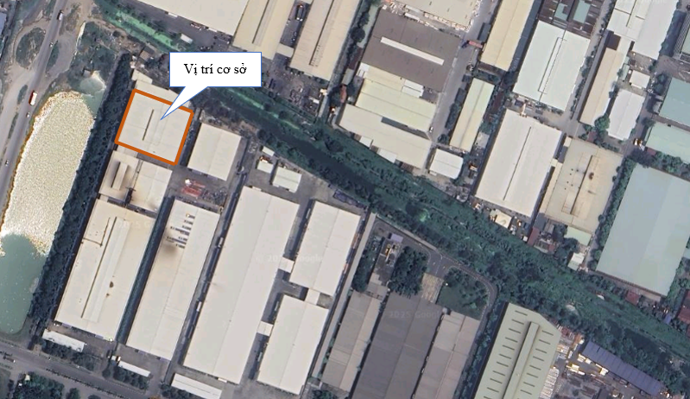
Hình 1-1: Vị trí nhà máy và các đối tượng xung quanh

Hình 1-2: Tọa độ ranh giới đất của cơ sở
Bảng 1-1: Tọa độ khép góc ranh giới đất của cơ sở
STT | Điểm | X | Y
 | A | 2315072 | 558634
 | B | 2315054 | 558685
 | C | 2315011 | 558670
 | D | 2315029 | 558620
(Theo hệ VN2000; kinh tuyến trục 105⁰30’, múi chiếu 3⁰)
Quy mô cơ sở sản xuất: tổng vốn đầu tư 23.100.000.000 đồng (Hai mươi ba tỷ một trăm tỷ đồng) thuộc nhóm C theo các tiêu chí phân loại của pháp luật về đầu tư công.
Căn cứ mục 5, phụ lục II, phụ lục ban hành kèm theo Nghị định số 05/2025/NĐ-CP ngày 06/01/2025- Nghị định Sửa đổi, bổ sung một số điều của Nghị định số 08/2022/NĐ-CP ngày 10/01/2022 của Chính phủ quy định chi tiết một số điều của Luật bảo vệ môi trường, cơ sở “Nhà máy Youngwoo Vina III” thuộc loại hình sản xuất, kinh doanh, dịch vụ có nguy cơ gây ô nhiễm môi trường với quy mô công suất trung bình. Căn cứ mục 1, phụ lục 4, phụ lục Nghị định 05/2025/NĐ-CP ngày 06/01/2025, dự án thuộc nhóm II có nguy cơ tác động xấu đến môi trường. Căn cứ Khoản 2 Điều 39 Luật Bảo vệ môi trường, Cơ sở phải có Giấy phép môi trường.
Căn cứ theo Khoản a, Điểm 3, Điều 41 của Luật bảo vệ môi trường 2020, Cơ quan có thẩm quyền cấp Giấy phép môi trường cho Nhà máy là UBND tỉnh Hưng Yên.

Công suất, công nghệ sản xuất, sản phẩm của cơ sở

Công suất của cơ sở
- Hoàn thiện sản phẩm dệt (Nhuộm sợi, chỉ các loại): 1.000 tấn sản phẩm/năm.
- Sản xuất, gia công các loại phụ kiện ngành may mặc: 5.000.000 sản phẩm/năm.
Hiện nay, nhà máy hoạt động với công suất bằng 70% công suất tối đa.

Công nghệ sản xuất
Sản phẩm của nhà máy được chia thành 2 nhóm sản phẩm chính là: sợi, chỉ nhuộm và đệm vai, dây viền được chia thành 3 quy trình sản xuất. Quy trình sản xuất cụ thể như sau:

Quy trình sản xuất đệm vai
Sơ đồ công nghệ quy trình sản xuất đệm vai như sau:
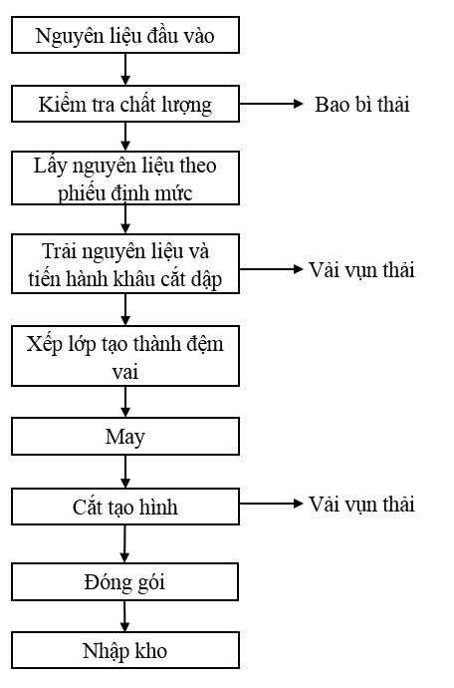
Hình 1-3: Quy trình sản xuất đệm vai
Thuyết minh quy trình sản xuất:
Nguyên liệu đầu vào của quy trình là: vải, bông ép.
- Kiểm tra chất lượng: Kiểm tra chất lượng của nguyên vật liệu trước khi đưa vào sản xuất.
Ở công đoạn này các bao bì bên ngoài của nguyên vật liệu được cắt bỏ để tiến hành kiểm tra chất lượng hàng bên trong nên sẽ phát sinh “bao bì thải”.
- Lấy nguyên liệu theo phiếu định mức: Phiếu định mức tương ứng với lượng hàng dự kiến sản xuất. Dựa trên phiếu định sẽ xuất nguyên liệu cho sản xuất.
- Trải nguyên liệu và tiến hành cắt dập: Nguyên liệu sẽ được trải ra và gấp để phù hợp với kích thước của máy, tiến hành cắt dập. Tại công đoạn này sẽ phát sinh rác thải cho vụn vải thừa.
- Xếp lớp tạo thành đệm vai: Từng lớp vải đã được cắt dập sẽ xếp lớp tuỳ theo từng loại.
- May: Sau khi đã xếp lớp phù hợp thì sẽ định hình bằng các đường may.
- Cắt tạo hình: Sau khi may định hình sẽ tiến hành cắt tỉa, chỉnh sửa dáng của miếng đệm vai thành phẩm. Ở công đoạn này cũng sẽ phát sinh rác thải từ vụn vải.
- Đóng gói: Thành phẩm đạt chất lượng sẽ được xếp và đóng gói và đóng thùng.
- Nhập kho: Thành phẩm được đóng gói và đóng thùng sẽ nhập kho chờ xuất hàng.

Quy trình sản xuất dây viền
Quy trình sản xuất dây viền như sau:
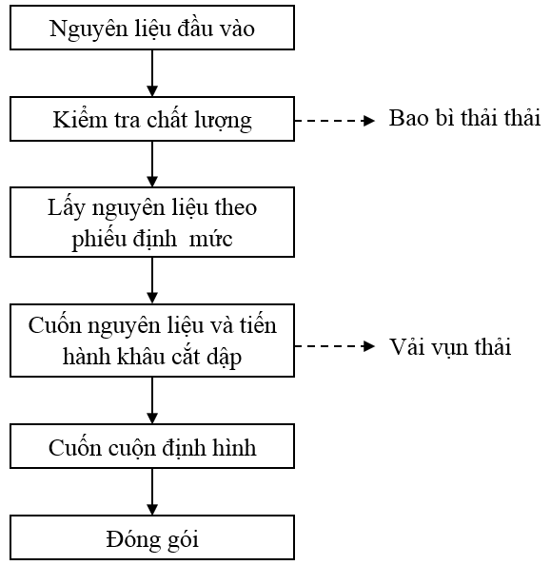
Hình 1-4: Quy trình sản xuất dây viền
Thuyết minh quy trình sản xuất:
Nguyên liệu đầu vào của quy trình là: vải có tráng keo
- Kiểm tra chất lượng: Kiểm tra chất lượng của nguyên vật liệu trước khi đưa vào sản xuất.
Ở công đoạn này các bao bì bên ngoài của nguyên vật liệu được cắt bỏ để tiến hành kiểm tra chất lượng hàng bên trong nên sẽ phát sinh “bao bì thải”.
- Lấy nguyên liệu theo phiếu định mức: Phiếu định mức tương ứng với lượng hàng dự kiến sản xuất. Dựa trên phiếu định sẽ xuất nguyên liệu cho sản xuất.
- Cuốn nguyên liệu và tiến hành cắt dập: Nguyên liệu sẽ được cuốn cuộn để phù hợp với kích thước của máy, tiến hành cắt dập. Tại công đoạn này sẽ phát sinh rác thải cho vụn vải thừa
- Cuốn cuộn định hình: Nguyên liệu được cắt sẽ được cuốn thành phẩm thành cuộn để định hình
- Đóng gói: Thành phẩm đạt chất lượng sẽ được xếp và đóng gói và đóng thùng.
- Nhập kho: Thành phẩm được đóng gói và đóng thùng sẽ nhập kho chờ xuất hàng.
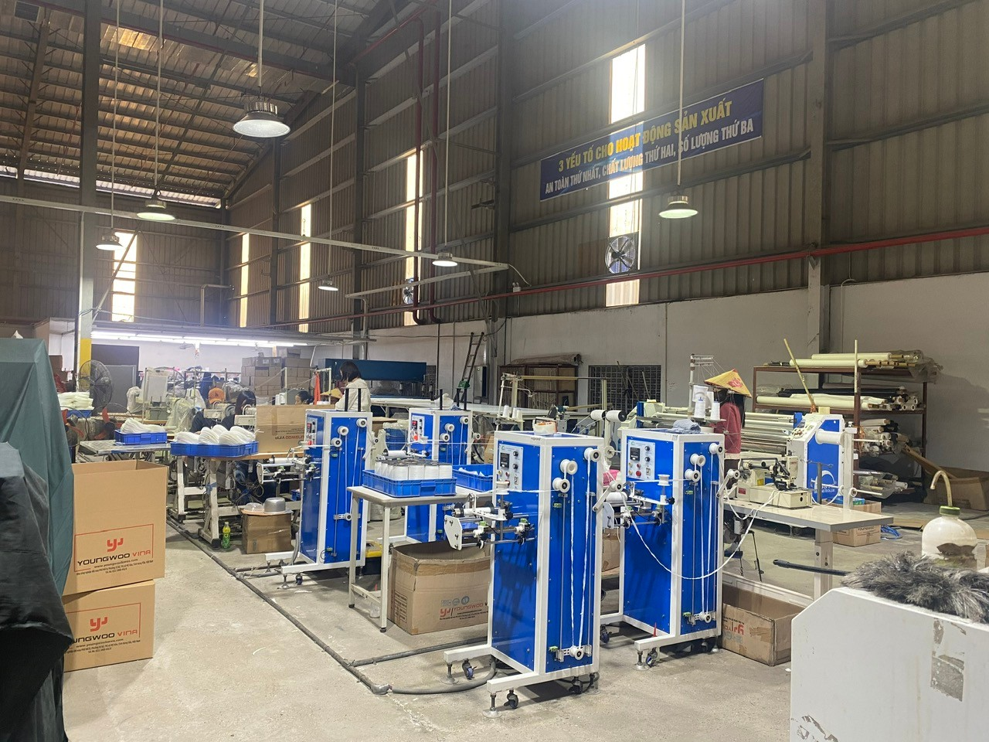
Hình 1-5: Khu vực sản xuất đệm vai và dây viền

Quy trình nhuộm sợi, chỉ
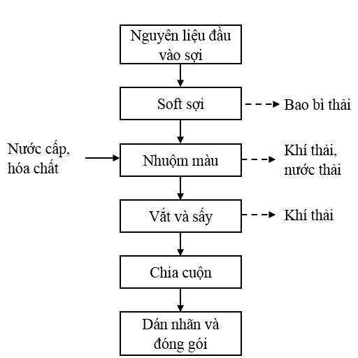
Hình 1-6: Quy trình nhuộm sơi, chỉ
- Nguyên liệu đầu vào: là sợi được cuốn cuộn vào lõi giấy.
- Soft sợi: Sợi được tách từ cuộn sợi lớn thành những cuộn nhỏ có lõi nhựa, để tiến hành nhuộm. Công đoạn này sẽ phát sinh rác thải là những lõi giấy từ cuộn sợi.
- Nhuộm màu: mẫu màu được duyệt, sẽ chuyển sang giai đoạn nhuộm sản xuất. Tại công đoạn này các cuộn soft sợi sẽ được ngâm trong máy nhuộm chỉ kín, nhiệt độ trong máy nhuộm chỉ được duy trì khoảng 95-120 ºC. Nhiệt độ được duy trì trong khoảng 30-45 phút để đảm bảo màu sản phẩm được chuẩn nhất, tổng thời gian nhuộm khoảng 60-90 phút (bao gồm cả thời gian gia nhiệt, giữ nhiệt và làm nguội). Dung dịch nhuộm chỉ bao gồm: thuốc nhuộm và các hóa chất trợ nhuộm khác (Nước, chất ngấm ABC-T, chất đều màu, chất chống tạo bọt, chất trợ nhuộm CH₃COOH và thuốc nhuộm các loại).
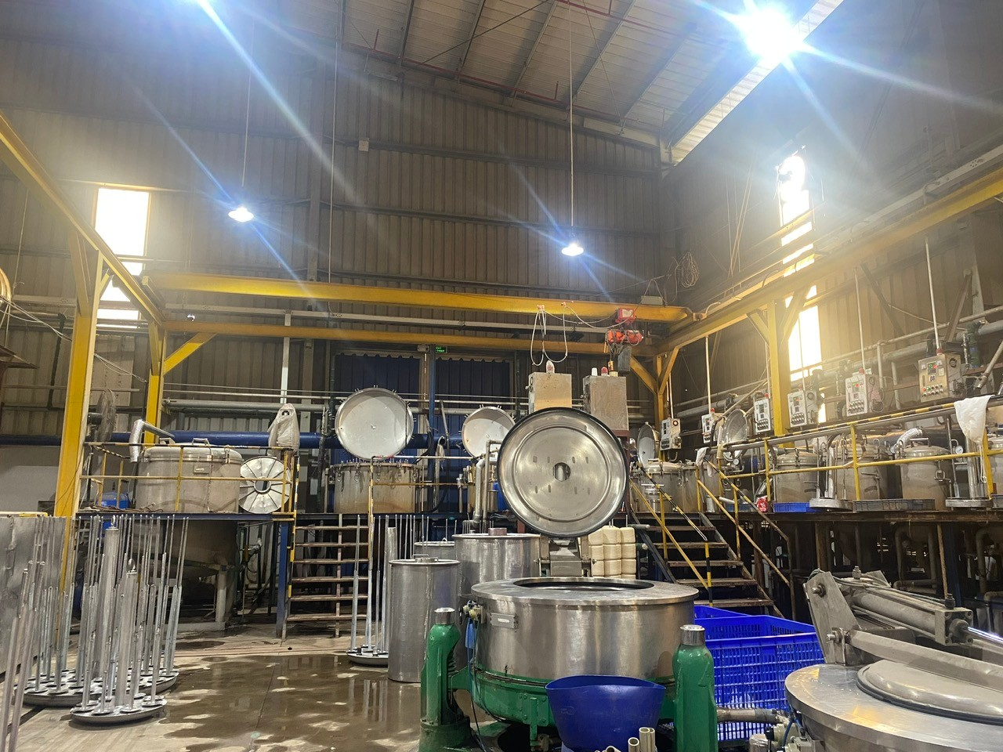
Hình 1-7: Khu vực nhuộm chỉ
Công đoạn này sẽ có phát sinh hơi, khí thải do áp suất nhiệt lớn. Đồng thời phát sinh nước thải nhuộm.
- Vắt và sấy: Sợi sau khi nhuộm sẽ được mang sang vắt tại 02 máy vắt chỉ. Lượng thu được từ quá trình này sẽ được dẫn về hệ thống thu gom nước thải của cơ sở.
Sau đó chỉ sẽ được chuyển qua máy sấy, máy sấy được sử dụng là máy sấy gió với nhiệt độ khoảng 120 ºC.
Tại công đoạn này phát sinh khí thải từ máy sấy và nước thải từ công đoạn vắt chỉ.
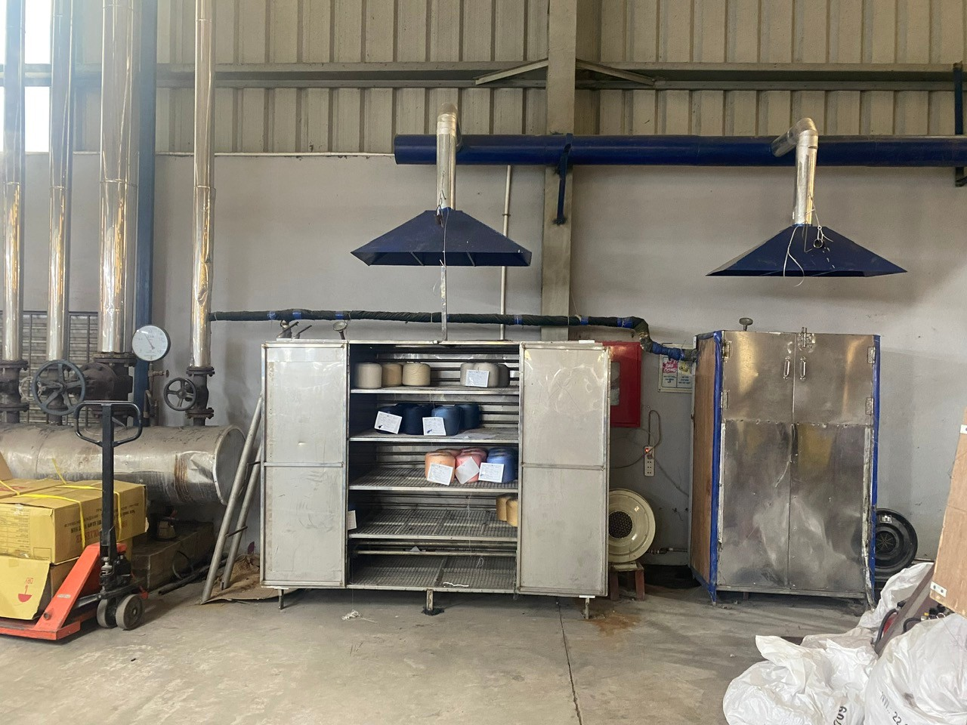
Hình 1-8: May sấy chỉ
- Chia cuộn: Sợi nhuộm thành phẩm, đạt yêu cầu sẽ chia thành cuộn theo yêu cầu về độ dài khác nhau.
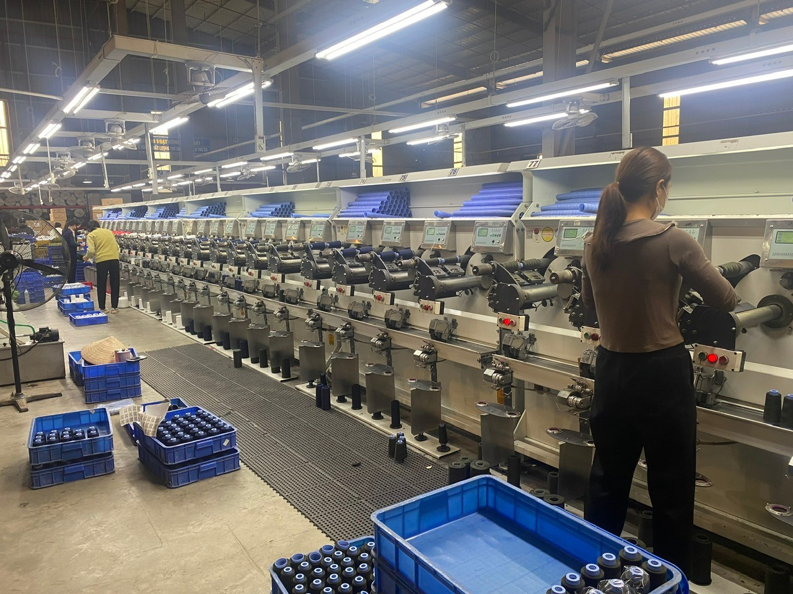
Hình 1-9: Khu vực chia cuộn
- Dán nhãn và đóng gói: Sợi chia cuộn được dán tem nhãn chủng loại và đóng gói. Lưu trữ và xuất hàng.

Sản phẩm của cơ sở
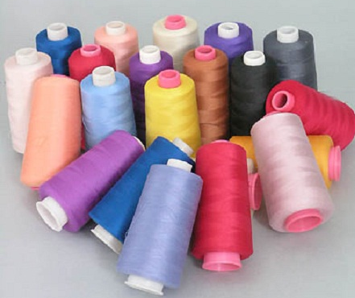 | 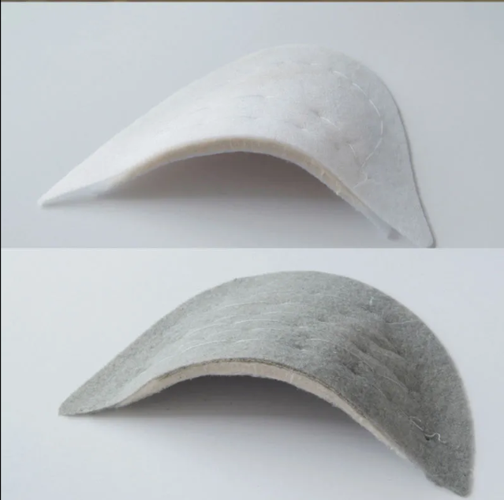
Hình 1-10: Sản phẩm của nhà máy

Nguyên liệu, nhiên liệu, vật liêu, phế liệu, điện năng, hóa chất sử dụng, nguồn cung cấp điện nước của cơ sở

Nguyên, nhiên, vật liệu và hóa chất
Bảng 1-2: Nhu cầu sử dụng nguyên liệu
STT | Tên nguyên liệu | Đơn vị | Lượng sử dụng |  | Nguồn cung cấp
STT | Tên nguyên liệu | Đơn vị | Hiện nay | Tối đa công suất | Nguồn cung cấp
1 | Soft sợi | Tấn/năm | 735 | 1.050 | Việt Nam/Nhập khẩu
2 | vải có tráng keo | Kg/năm | 2.079 | 2.970 | Việt Nam/Nhập khẩu
3 | Vải bông | Kg/năm | 3.430 | 4900 | Việt Nam/Nhập khẩu
4 | Vải ép | Kg/năm | 3.640 | 5200 | Việt Nam/Nhập khẩu
5 | Thuốc nhuộm hoàn nguyên màu vàng | Kg/năm | 565 | 807 | Việt Nam/Nhập khẩu
6 | Thuốc nhuộm hoàn nguyên oliu | Kg/năm | 356 | 508 | Việt Nam/Nhập khẩu
7 | Thuốc nhuộm hoàn nguyên Navy | Kg/năm | 562 | 803 | Việt Nam/Nhập khẩu
8 | Thuốc nhuộm Ultra vàng | Kg/năm | 190 | 271 | Việt Nam/Nhập khẩu
9 | Thuốc nhuộm Ultra Navy | Kg/năm | 295 | 422 | Việt Nam/Nhập khẩu
10 | Thuốc nhuộm Ultra đỏ | Kg/năm | 370 | 528 | Việt Nam/Nhập khẩu
11 | Thuốc nhuộm Ultra đen | Kg/năm | 238 | 340 | Việt Nam/Nhập khẩu
12 | Thuốc nhuộm Ultra nâu | Kg/năm | 74 | 105 | Việt Nam/Nhập khẩu
13 | Thuốc nhuộm Ultra vàng nâu | Kg/năm | 77 | 110 | Việt Nam/Nhập khẩu
14 | Thuốc nhuộm hoạt tính Husmant | Kg/năm | 462 | 660 | Việt Nam/Nhập khẩu
15 | Thuốc nhuộm Novacron Ocean | Kg/năm | 240 | 343 | Việt Nam/Nhập khẩu
16 | Thuốc nhuộm phân tán xanh | Kg/năm | 105 | 151 | Việt Nam/Nhập khẩu
17 | Thuốc nhuộm phân tán đen | Kg/năm | 144 | 206 | Việt Nam/Nhập khẩu
18 | Thuốc nhuộm phân tán đỏ W-BLS | Kg/năm | 253 | 362 | Việt Nam/Nhập khẩu
19 | Thuốc nhuộm phân tán vàng | Kg/năm | 69 | 98 | Việt Nam/Nhập khẩu
20 | Thuốc nhuộm phân tán xanh Navy | Kg/năm | 146 | 208 | Việt Nam/Nhập khẩu
 | Hóa chất trợ nhuộm
22 | Chất ngấm ABC –T | Kg/năm | 292 | 417 | Việt Nam/Nhập khẩu
23 | Chất chống tạo bọt | Kg/năm | 198 | 283 | Việt Nam/Nhập khẩu
24 | Chất đều màu Albatex | Kg/năm | 159 | 227 | Việt Nam/Nhập khẩu
25 | Chất giặt RSA | Kg/năm | 331 | 473 | Việt Nam/Nhập khẩu
26 | CH₃COOH | Kg/năm | 749 | 1070 | Việt Nam/Nhập khẩu
27 | H₂O₂ | Kg/năm | 292 | 417 | Việt Nam/Nhập khẩu
28 | Na₂CO₃ | Kg/năm | 140 | 200 | Việt Nam/Nhập khẩu
Nguyên liệu sử dụng được cung cấp bởi các đối tác có uy tín, nguồn gốc rõ ràng và đảm bảo chất lượng đầu vào cho quy trình sản xuất.
Thành phần và đặc tính của các loại hóa chất sử dụng:
Tại cơ sở đang sử dụng 03 loại thuốc nhuộm bao gồm: Thuốc nhuộm hoàn nguyên Husmant, thuốc nhuộm hoạt tính Husmant và thuốc nhuộm phân tán Husmant. Trong đó, thành phần của mỗi loại thuốc nhuộm như sau:
1/ Thuốc nhuộm hoàn nguyên Husmant (nhuộm màu các loại)
- Thuốc nhuộm hoàn nguyên là những hợp chất màu hữu cơ không hòa tan trong nước. Tuy có cấu tạo hóa học và màu sắc khác nhau nhưng chúng có chung một tính chất, đó là tất cả đều chưá các nhóm xeton trong phân tử và có dạng tổng quát là R=C=O. Các loại thuốc nhuộm này dễ bị thủy phân và oxi hóa về dạng không tan ban đầu. Thuốc nhuộm hoàn nguyên này được dùng chủ yếu để nhuộm các chế phẩm từ xơ xenlulo hoặc thành phần xenlulo trong các loại vải pha.
R=C=O R=C –OH R =C-Ona

Trong đó, thành phần của các loại thuốc nhuộm này bao gồm: lignin, alkali và sản phẩm phản ứng với Na₂SO₃ và Formadehit chiếm 20-50% (tùy loại màu thuốc nhuộm) và các hợp chất Propanenitrile, 3,3 –[[4-[ (2-cyano-4-nitrophenyl)azo] phenyl] iminobis; 2,4,7,9-tetranethyldec-5-yne-4,7, -diol; 1-hydroxy-4- [[4-[9methylsulphonyl) oxy] phenyl]amino].
Thuốc nhuộm hoàn nguyên này được dùng chủ yếu để nhuộm các chế phẩm từ xơ xenlulo hoặc thành phần xenlulo trong các loại vải pha.
2/ Thuốc nhuộm hoạt tính Husmalt;
- Thuốc nhuộm hoạt tính: Là những hợp chất màu mà trong phân tử của chúng có chứa các nhóm nguyên tử có thể thực hiện liên kết cộng hóa trị với vật liệu nên độ bền màu cao. Thuốc nhuộm hoạt tính có công thức tổng quát: S-R-T-X.
+/ S - Nhóm tạo cho phân tử có độ hòa tan cần thiết trong nước, chủ yếu là các nhóm: - SO₃Na, - COONa, - SO₂CH₃.
+/ R – Nhóm quyết định về màu sắc, về độ bền màu với ánh sáng và cũng có tác động đến các chỉ tiêu về độ bền màu khác. Những gốc màu này là các hợp chất Azo (-N=N), axit chứa kim loại.
+/ T-X – Nhóm hoạt tính có cấu tạo khác nhau, được đưa vào các hệ thống mang màu khác nhau.
X – Nguyên tử (hay nhóm) phản ứng trong điều kiện nhuộm nó sẽ tách khỏi phân tử thuốc nhuộm, tạo khả năng cho thuốc nhuộm thực hiện phản ứng hóa học với xơ. X không ảnh hưởng gì đến màu sắc nhưng đôi khi cũng có ảnh hưởng đến độ hòa tan của thuốc nhuộm. Những nguyên tử này thường là –Cl, - SO₂, - OSO₃H.
T – Nhóm mang nguyên tử (hay nhóm) phản ứng, làm nhiệm vụ liên kết giữa thuốc nhuộm với xơ có ảnh hưởng quyết định đến độ bền liên kết này, trước hết là độ bền màu của thuốc nhuộm trong môi trường nước. Không những thế, hầu hết sự tương tác của thuốc nhuộm hoạt tính với xơ là phản ứng nucleophin, nhóm T sẽ đóng vai trò quyết định tốc độ phản ứng.
3/ Thuốc nhuộm phân tán Husmant
Là những chất màu không tan trong nước dạng dung dịch huyền phù. Thường được dùng nhuộm xơ kỵ nước như xơ Axetat, Poliamid, polyeste, Polyacrilonnitrin. Phân tử thuốc nhuộm có cấu tạo gốc azo (-N=H-) liên kết với nguyên từ C gốc thơm và antraquinone có chứa nhóm amin tự do hoặc đã bị thay thế (-NH₂, -NHR, NR₂, -NH-CH₂-OH), chiếm khoảng 5% khối lượng thuốc nhuộm) nên thuốc nhuộm dễ dàng phân tán vào nước.
Thuốc nhuộm gốc azo có khả năng tạo thành 4-aminoazobenzen, thông thường dưới điều kiện của phương pháp này tạo ra anilin (C₆H₅NH₂) và 1,4-phenylendiamin.

Nhu cầu sử dụng điện
- Nguồn cung cấp điện: Điện được cấp từ lưới điện sẵn có của KCN đến cầu dao tổng của Dự án.
- Nhu cầu sử dụng điện: Điện năng phục vụ hoạt động sản xuất và sinh hoạt của Dự án. Lượng điện tiêu thụ hiện nay khoảng 16.000 kWh/tháng. Dự kiến khi hoạt động với công suất tối đa, lượng điện cần cung cấp cho hoạt động của dự án là 22.800 kWh/tháng.

Nhu cầu sử dụng nước
Nước cấp cho cơ sở là nước sạch được cung cấp cho KCN Dệt may Phố nối cung cấp.
Hiện nay, nhà máy sử dụng khoảng 1.100 m³ nước/tháng, tương đương 42,3 m³/ngày đêm, dự kiến khi hoạt động với công suất tối đa, lượng nước cần sử dụng là
Nước cấp cho cơ sở được sử dụng cho hoạt động nhuộm mẫu tại phòng BT, Công đoạn nhuộm và cho hoạt động sinh hoạt của CBCNV nhà máy. Nhu cầu sử dụng nước của cơ sở cụ thể như sau:
+ Hiện tại, nhà máy đang có 50 CBCNV làm việc, định mức sử dụng nước của cơ sở là 100l/ngày đêm. Lượng nước cần cung cấp cho sinh hoạt của công nhân nhà máy là 5 m³/ngày đêm.
+ Nước cung cấp cho phòng nhuộm mẫu BT: nước cấp cho hoạt động pha hóa chất tại phòng nhuộm mẫu là 1 m³/ngày đêm, khi hoạt động với công suất tối đa, lượng nước cần cung cấp dự kiến khoảng 1,4 m³/ngày đêm.
+ Nước cấp cho công đoạn nhuộm: Nước cấp cho công đoạn nhuộm là 36,3 m³/ngày đêm, khi dự án đi vào hoạt động tối đa công suất, lượng nước cần cung cấp cho công đoạn nhuộm là 51,8 m³/ngày đêm.
Tổng hợp nhu cầu sử dụng nước tại cơ sở như sau:
Bảng 1-3: Nhu cầu sử dụng nước của cơ sở
STT | Tên nhiên liệu | Đơn vị tính | Khối lượng sử dụng
STT | Tên nhiên liệu | Đơn vị tính | Hiện nay | Tối đa công suất
1 | Nước sinh hoạt | m³/ngày | 5 | 5
2 | Nước sử dụng cho công đoạn pha thuốc, hóa chất nhuộm | m³/ngày | 36,3 | 51,8
3 | Nước sử dụng cho phòng nhuộm mẫu BT | m³/ngày | 1 | 1,4
Tổng |  | m³/ngày | 42,3 | 58,2

Các thông tin khác liên quan đến cơ sở

Các hạng mục công trình của cơ sở
Chủ cơ sở đã thuê lại nhà xưởng số 4 có diện tích 2.130 m² của Công ty cổ phần nhuộm Hà Nội tại Khu công nghiệp Dệt may Phố Nối B, xã Liêu Xá, huyện Yên Mỹ và phường Dị Sử, thị xã Mỹ Hào, tỉnh Hưng Yên, tỉnh Hưng Yên làm xưởng sản xuất. Trong đó các hạng mục nhà vệ sinh công nhân, hệ thống thu gom nước mưa, bể tự hoại được Công ty cổ phần nhuộm Hà Nội xây dựng sẵn. Chủ cơ sở - công ty TNHH Young Woo Vina III đã tiến hành cải tạo, sắp xếp phân bố các khu vực trong xưởng thuê, xây dựng hệ thống thu gom nước thải sản xuất và hệ thống xử lý khí thải, khu vực lưu trữ chất thải,… để phục vụ cho hoạt động sản xuất của nhà máy.

Máy móc, thiết bị phục vụ hoạt động sản xuất của Cơ sở
Bảng 1-4: Máy móc, thiết bị của cơ sở
Số TT | Loại máy móc | Số lượng (cái) | Xuất xứ | Tình Trạng
1 | Máy xử lý nước thải MS-DE036 | 2 | Trung Quốc | Hoạt động tốt
2 | Máy vắt chỉ MS-DR231 | 2 | Trung Quốc | Hoạt động tốt
3 | Máy sấy chỉ - DR241 | 2 | Trung Quốc | Hoạt động tốt
4 | Máy nhuộm chỉ MS-DY002 | 17 | Trung Quốc | Hoạt động tốt
5 | Máy nhuộm chỉ bằng tia hồng ngoại DL-6000PLUS stalet 3 | 1 | Trung Quốc | Hoạt động tốt
6 | Bồn lọc áp lực | 1 | Trung Quốc | Hoạt động tốt
7 | Lồng nhuộm | 17 | Việt nam | Hoạt động tốt
8 | Pa lăng điện LDS-2.8W | 1 | Hàn Quốc | Hoạt động tốt
9 | Máy đo độ căng của sợi | 1 | Trung Quốc | Hoạt động tốt
10 | Máy đánh ống TANGSHI (1) | 20 | Trung Quốc | Hoạt động tốt
11 | Máy đo thử độ bền vật liệu dệt, sợi đơn | 1 | Trung Quốc | Hoạt động tốt
12 | Máy quấn chỉ nylon MS-WI010 (1) | 2 | Trung Quốc | Hoạt động tốt
13 | Máy nhuộm chỉ DY0422-05 | 1 | Trung Quốc | Hoạt động tốt
14 | Máy nhuộm chỉ DY0422-30 | 1 | Trung Quốc | Hoạt động tốt
15 | Máy khâu gấp vải Model: DS-EF-7000M | 1 | Trung Quốc | Hoạt động tốt
16 | Máy cuộn băng viền Model: DS-BR-700M | 1 | Hàn Quốc | Hoạt động tốt
17 | Máy cắt băng viền tự động DS-BC-700M | 1 | Hàn Quốc | Hoạt động tốt
18 | Máy cuộn dây viền. Model: DS-WM | 4 | Hàn Quốc | Hoạt động tốt
19 | Máy đánh ống - SOFT WINDER model TS008-S | 4 | Trung Quốc | Hoạt động tốt
20 | Máy đánh ống - Winding machine model TS008-0 | 3 | Trung Quốc | Hoạt động tốt
21 | Hệ thống xử lý khí thải | 1 | Việt Nam | Hoạt động tốt
22 | Tháp giải nhiệt | 1 | Việt Nam | Hoạt động tốt
Chủ cơ sở đã đầu tư hệ thống xử lý khí thải (năm 2024) và tháp giải nhiệt (năm 2025).

Tổ chức quản lý cơ sở
- Số lượng CBCNV: toàn nhà máy có 50 CBCNV làm việc tại các phòng ban và nhà xưởng.
- Chế độ làm việc: 8 giờ/ngày.
- Số ngày làm việc trong năm: 282 ngày.
- Hoạt động nấu ăn: Không tổ chức nấu ăn tại nhà máy
- Công ty ưu tiên sử dụng lao động là người địa phương, những đối tượng lao động thuộc hàng lao động phổ thông sẽ được đào tạo, những vị trí cần trình độ cao yêu cầu những lao động có kinh nghiệm và kỹ năng tốt để phù hợp với những vị trí làm việc theo sự phân công của Ban Giám đốc công ty.

: SỰ PHÙ HỢP CỦA CƠ SỞ VỚI QUY HOẠCH, KHẢ NĂNG CHỊU TẢI CỦA MÔI TRƯỜNG

Sự phù hợp của cơ sở với quy hoạch bảo vệ môi trường quốc gia, quy hoạch tỉnh, phân vùng môi trường
Theo Quyết định số 450/QĐ-TTg của Thủ tướng chính phủ ban hành ngày 13/4/2022 về việc Phê duyệt chiến lược bảo vệ môi trường Quốc gia đến năm 2030, tầm nhìn đến năm 2050 thì tầm nhìn và mục tiêu cụ thể như sau:
+ Về tầm nhìn đến năm 2050: Môi trường Việt Nam có chất lượng tốt, bảo đảm quyền được sống trong môi trường trong lành và an toàn của nhân dân; đa dạng sinh học được gìn giữ, bảo tồn, bảo đảm cân bằng sinh thái; chủ động ứng phó với biến đổi khí hậu; xã hội hài hòa với thiên nhiên, kinh tế tuần hoàn, kinh tế xanh, các-bon thấp được hình thành và phát triển, hướng tới mục tiêu trung hòa các-bon vào năm 2050.
+ Về mục tiêu đến năm 2030: Ngăn chặn xu hướng gia tăng ô nhiễm, suy thoái môi trường; giải quyết các vấn đề môi trường cấp bách; từng bước cải thiện, phục hồi chất lượng môi trường; ngăn chặn sự suy giảm đa dạng sinh học; góp phần nâng cao năng lực chủ động ứng phó với biến đổi khí hậu; bảo đảm an ninh môi trường, xây dựng và phát triển các mô hình kinh tế tuần hoàn, kinh tế xanh, các-bon thấp, phấn đấu đạt được các mục tiêu phát triển bền vững 2030 của đất nước.
Do đó, dự án đầu tư là phù hợp với chiến lược BVMT quốc gia.
- Xác định công tác bảo vệ môi trường, thích ứng với biến đổi khí hậu có vai trò quan trọng trong phát triển kinh tế xã hội của tỉnh, giai đoạn 2016 – 2020, Tỉnh ủy, HĐND, UBND tỉnh đã ban hành nhiều văn bản để lãnh đạo, chỉ đạo như: Quy hoạch quản lý chất thải rắn; Quy hoạch mạng lưới quan trắc môi trường... Trong giai đoạn 2021- 2025, để nâng cao hiệu quả công tác bảo vệ môi trường, phòng chống biến đổi khí hậu trên địa bàn tỉnh, ngày 15/6/2021, Tỉnh ủy đã ban hành Nghị quyết số 08-NQ/TU về Chương trình bảo vệ môi trường và thích ứng với biến đổi khí hậu tỉnh Hưng Yên giai đoạn 2021- 2025, định hướng đến năm 2030.
- Căn cứ Quyết định số 489/QĐ-TTg ngày 10 tháng 6 năm 2024 của Thủ tướng chính phủ về Phê duyệt quy hoạch tỉnh Hưng Yên thời kỳ 2021-2030 tầm nhìn đến năm 2050, đối với các cơ sở sản xuất kinh doanh đảm bảo 100% dự án đầu tư, cơ sở sản xuất, kinh doanh, dịch vụ đáp ứng yêu cầu bảo vệ môi trường. Tỷ lệ chất thải rắn sinh hoạt đô thị được thu gom, xử lý đạt trên 98%; tỷ lệ chất thải rắn sinh hoạt nông thôn được thu gom, xử lý đạt trên 95%; 100% tỷ lệ chất thải nguy hại được xử lý an toàn theo quy định; các đô thị phải có hệ thống thu gom xử lý nước thải bảo đảm tiêu chuẩn, quy chuẩn theo quy định đạt trên 60% (đối với đô thị loại I) và trên 30% (đối với các loại đô thị còn lại).
Cơ sở được thực hiện trong KCN Dệt may Phố Nối. KCN Dệt may Phố Nối đã được UBND tỉnh Hưng Yên phê duyệt báo cáo ĐTM tại Quyết định số 2284/QĐ-UBND ngày 30/09/2020 và cấp Giấy phép môi trường số 699/GPMT-UBND ngày 04/4/2024. Với các ngành nghề tiếp nhận và thu hút đầu tư là: các ngành công nghiệp dệt may và hàng tiêu dùng; công nghiệp cơ khí, hóa chất, điện máy, điện tử, công nghiệp chế biến thực phẩm, dược phẩm,... và các hạng mục công trình bảo vệ môi trường bao gồm:
- Hệ thống cung cấp nước sạch: Nhà máy nước KCN được xây dựng với công suất 12.000 m³/ngày đêm.
- Hệ thống thoát nước: Hệ thống thoát nước mưa và nước thải (nước thải công nghiệp và nước thải sinh hoạt) được xây dựng riêng biệt. Nước mưa được thu gom qua hệ thống cống và thoát ra các sông trong khu vực. Nước thải được thu gom về hệ thống XLNT tổng công suất 20.000 m³/ngày đêm (gồm Nhà máy XLNT số 1 công suất 12.000 m³/ngày đêm và Nhà máy XLNT số 2 công suất 8.000 m³/ngày đêm) của KCN.
- Nước thải phát sinh từ hoạt động sản xuất của các cơ sở trong KCN sẽ được Trạm XLNT của KCN xử lý đạt QCĐP 02/:2019/HY (K_{q}=0,9; K_{f}=0,9; K_{hy}=0,85) trước khi xả vào kênh Trần Thành Ngọ, sau đó dẫn vào hệ thống sông Bắc – Hưng – Hải.
Trong giai đoạn vận hành Cơ sở phát sinh nước thải sinh hoạt (khoảng 5 m³/ngày đêm) và nước thải sản xuất (tối đa khoảng 53,2 m³/ngày đêm). Nước thải sinh hoạt sau xử lý sơ bộ và nước thải sản xuất sẽ đạt tiêu chuẩn của KCN Dệt may Phố Nối.
- Hiện tại, KCN đang tiếp nhận xử lý nước thải của 52 doanh nghiệp với lưu lượng nước thải trung bình khoảng 14.030 m³/ngày đêm (trong đó đã có lưu lượng nước thải của cơ sở) chiếm khoảng 70,15% tổng công suất hệ thống XLNT (20.000 m³/ngày đêm, gồm Nhà máy XLNT số 1 công suất 12.000 m³/ngày đêm và Nhà máy XLNT số 2 công suất 8.000 m³/ngày đêm) của KCN.
=>Việc thực hiện dự án “Nhà máy Youngwoo Vina III” với mục tiêu sản xuất là nhuộm chỉ, sản xuất, gia công phụ kiện ngành may mặc là hoàn toàn phụ hợp với lĩnh vực thu hút của KCN đệt may phố nối.

Sự phù hợp của cơ sở đối với khả năng chịu tải của môi trường
Hiện tại, chưa công bố đánh giá khả năng chịu tải của môi trường do đó không đánh giá được nội dung sự phù hợp của cơ sở đối khả năng chịu tải của môi trường. Trong quá trình hoạt động, chủ cơ sở đã tiến hành các biện pháp bảo vệ môi trường như sau:
- Xây dựng hệ thống thu gom nước thải để thu toàn bộ nước thải sinh hoạt và nước thải sản xuất phát sinh từ dự án và dẫn về hệ thống thu gom, xử lý nước thải của KCN Dệt may Phố nối để trước khi xả thải ra ngoài môi trường đảm bảo các yêu cầu về bảo vệ môi trường trước khi xả ra ngoài môi trường.
- Xây dựng hệ thống xử lý khí thải để xử lý khí thải phát sinh từ công đoạn nhuộm và sấy chỉ, khí thải sau xử lý đạt QCVN 20:2009/BTNMT trước khi thoát ra ngoài môi trường.
Vì vây, hoạt động của Cơ sở “Nhà máy Youngwoo Vina III” của Công ty TNHH Youngwoo Korean STM là phù hợp với khả năng chịu tải của môi trường.

: KẾT QUẢ HOÀN THÀNH CÁC CÔNG TRÌNH, BIỆN PHÁP BẢO VỆ MÔI TRƯỜNG CỦA CƠ SỞ

Công trình, biện pháp thoát nước mưa, thu gom và xử lý nước thải

Công trình, biện pháp thu gom nước mưa
Nước mưa chảy tràn trên mái
Nước mưa chảy tràn trên bề mặt sân, đường giao thông
Đường ống thu gom nước mưa trên mái
Hố gas thăm/Hố gas thu thăm

Hệ thống thu gom nước mưa của KCN dệt may Phố nối

Hình 3-1: Sơ đồ hệ thống thu gom, thoát nước mưa của nhà máy
Nước mưa tại khu vực của nhà máy được thu gom như sau:
Nước mưa chảy tràn từ mái các nhà xưởng sản xuất, khu văn phòng, khu nhà điều hành,…được thu gom bằng các máng thu nước được bố trí quanh mái nhà xưởng, sau đó theo các ống nhựa PVC đường kính Ø90mm hoặc ống tôn hộp kích thước 15cmx15cm, chảy xuống các hệ thống thu gom nước mưa và các hố ga lắng cặn được bố trí trong toàn bộ khu vực nhà máy cùng với nước mưa chảy tràn bề mặt. Tại các hố ga lắng cặn bố trí song chắn rác để loại bỏ các loại rác có kích thước lớn từ sân đường có thể cuốn vào hệ thống thoát nước mưa chảy tràn.
Hệ thống thu gom và thoát nước mưa chảy tràn được xây dựng ngầm bằng hệ thống rãnh bê tông, kích thước 400mmx 400mm. Trên hệ thống có song chắn rác, hố ga để lắng cặn, bụi, chất rắn trước khi đấu nối vào hệ thống thu gom và thoát nước mưa chảy tràn của KCN Dệt may Phố Nối.
Toàn bộ lượng nước mưa chảy tràn phát sinh trong giai đoạn vận hành của cở sở được chảy vào hệ thống thu gom và thoát nước mưa đã được Công ty Cổ phần phát triển hạ tầng dệt may Phố Nối xây dựng trước khi thải vào nguồn tiếp nhận.
Nước mưa chảy tràn tại cơ sở được dẫn chung cùng hệ thống thu gom nước mưa của Công ty Cổ phần nhuộm Hà Nội. Tọa độ điểm đấu nối nước mưa vào hệ thống thu gom nước mưa của KCN:
X (m)= 2.314.834; Y (m)= 558.623
Hệ thống thu gom nước mưa đã được Công ty Cổ phần nhuộm Hà Nội xây dựng sẵn và bàn giao cho Chủ cơ sở khi thực hiện thuê nhà xưởng.

Công trình, biện pháp thu gom, xử nước thải

Nguồn phát sinh nước thải
- Nước thải sinh hoạt: Lượng cần sử dụng cho hoạt động sinh hoạt của CBCNV nhà máy là 5 m³/ngày đêm. Coi lượng nước thải phát sinh bằng 100 % lượng nước cung cấp, vậy lượng nước thải phát sinh từ hoạt động sinh hoạt của nhà máy là 5 m³/ngày đêm.
- Nước thải phát sinh từ hoạt động của phòng nhuộm mẫu: lượng nước cần cung cấp cho hoạt động của phòng nhuộm mẫu là 1,0 m³/ngày trong giai đoạn hiện nay và 1,4 m³/ngày trong giai đoạn hoạt động tối đa công suất. Coi lượng nước thải phát sinh bằng 100% lượng nước cấp. Vậy lượng nước phát sinh từ phòng nhuộm mẫu là 1 m³/ngày trong giai đoạn hiện tại và 1,4 m³/ngày trong giai đoạn hoạt động tối đa công suất.
- Nước thải phát sinh từ công đoạn nhuộm màu:
Tại công đoạn này cần cung cấp 36,3 m³/ngày trong giai đoạn hiện tại và 51,8 m³/ngày trong giai đoạn hoạt động 100% công suất. Coi lượng nước phát sinh bằng 100% lượng nước cấp, lượng nước phát sinh tại công đoạn này là 36,3 m³/ngày tại giai đoạn hiện tại và 51,8 m³/ngày giai đoạn hoạt động công suất tối đa.
Tổng hợp lượng nước thải phát sinh tại nhà máy như sau:
Bảng 3-1: Tổng hợp lượng nước thải phát sinh
STT | Nước thải | Đơn vị tính | Khối lượng sử dụng
STT | Nước thải | Đơn vị tính | Hiện nay | Tối đa công suất
1 | Nước thải sinh hoạt | m³/ngày | 5 | 5
2 | Nước thải từ công đoạn nhuộm | m³/ngày | 36,3 | 51,8
3 | Nước thải từ phòng nhuộm mẫu BT | m³/ngày | 1 | 1,4
Tổng |  | m³/ngày | 42,3 | 58,2

Hệ thống thu gom nước thải
Nước thải phát sinh từ nhà máy được thu gom tách riêng với hệ thống thu gom nước mưa.
Hệ thống thu gom nước thải tại nhà máy như sau:
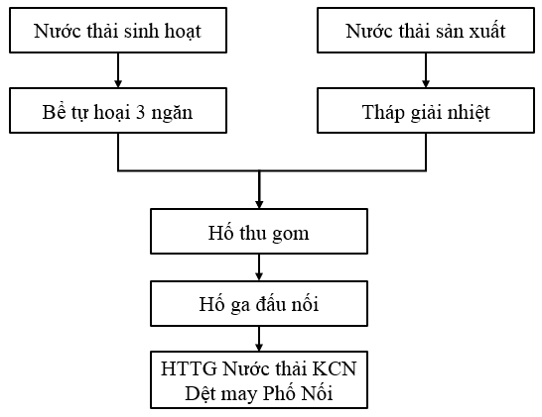
Hình 3-2: Hệ thống thu gom nước thải của nhà máy
- Hệ thống thu gom nước thải sinh hoạt:
Nước thải sinh hoạt được thu gom bằng đường ống PVC Ø75 mm về bể tự hoại bố trí phía dưới nhà vệ sinh. Sau đó qua đường ống PVC Ø110 mm, nước thải được dẫn về hố ga thu gom chung với nước thải sản xuất phát sinh, đường ống dẫn dài 80m.
Phần thu gom nước thải sinh hoạt được xây dựng bởi đơn vị cho thuê nhà xưởng là Công ty cổ phần nhuộm Hà Nội.
- Hệ thống thu gom nước thải sản xuất:
Nước thải từ máy nhuộm chỉ, máy vắt sẽ được thu gom bằng đường ống PVC D 75 (tổng chiều dài 50 m) về rãnh thu gom bằng bê tông (400mmx500mm) trong nhà xưởng, sau đó, nước thải sản xuất được dẫn qua tháp giải nhiệt trước khi được đưa về về hố ga thu gom nước thải chung với nước thải sinh hoạt của nhà máy.
- Hệ thống thoát nước thải:
Toàn bộ nước thải của cơ sở được thu gom qua đường ống thu gom nước thải D600 với chiều dài khoảng 10m dẫn về điểm đấu nối nước thải KCN số 2, tại vị trí này gồm hố ga đấu nối nước thải của nhà máy đấu vào hố ga thu gom nước thải của KCN Dệt may Phố Nối, với kích thước hố gom nước thải mỗi hố ga đấu nối của nhà máy kích thước 1.500x1.500x2.000mm nằm bên trong hàng rào của KCN.
Tọa độ vị trí đấu nối nước thải:
+ X (m): 2 315 073
+ Y (m): 558 627

Hệ thống xử lý nước thải sinh hoạt:
Nước thải sinh hoạt phát sinh từ hoạt động sinh hoạt của 50 cán bộ công nhân viên nhà máy chủ yếu từ các hoạt động của cán bộ công nhân viên, từ nguồn: khu vệ sinh với lượng nước thải phát sinh là 5 m³/ngày đêm. Để giảm thiểu tác động của nước thải sinh hoạt phát sinh thì nước thải sinh hoạt 01 bể tự hoại để xử lý sơ bộ nước thải sinh hoạt.
Phục vụ hoạt động của dự án, nhà máy có 1 nhà vệ sinh bố trí tại các khu vực cuối nhà máy. Nước thải từ nhà vệ sinh này được thu gom, xử lý sơ bộ qua 01 bể tự hoại. Kích thước và vị trí lắp đặt của bể tự hoại như sau:
Bảng 3-2: Thông số kích thước các bể tự hoại của Cơ sở
TT | Tên bể | Số lượng  (bể) | Kích thước  (Dài x rộng x cao) | Vị trí xây dựng | Nguồn thu gom
1 | Bể tự hoại | 01 | 2000x3000x1500 mm (9m³) | Phía dưới nhà vệ sinh khu vực cuối khu vực nhà máy | Từ nhà vệ sinh
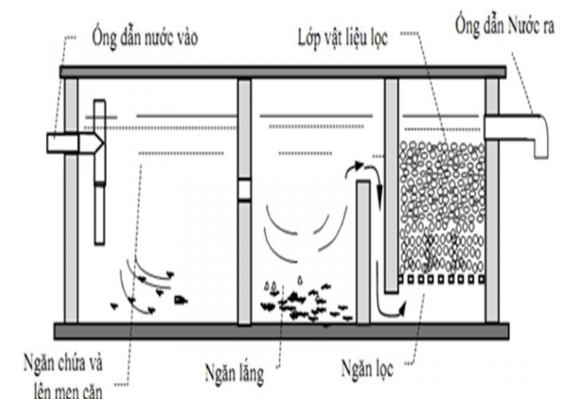
Hình 3-3: Hình ảnh bể tự hoại xử lý sơ bộ nước thải sinh hoạt của Cơ sở
Nước thải sinh hoạt từ nhà vệ sinh đã được thu gom và xử lý sơ bộ qua bể tự hoại 3 ngăn, sau đó được thoát ra hệ thống thu gom, thoát nước chung của nhà máy sau đó thoát ra hố ga thu gom nước thải chung của nhà máy và đấu nối vào hệ thống thu gom, xử lý nước thải của KCN.
Nguyên tắc hoạt động của loại công trình này là lắng cặn và phân huỷ, lên men cặn lắng hữu cơ. Công ty sử dụng 01 bể tự hoại loại 3 ngăn đạt tiêu chuẩn quy định về kích thước và khối lượng. Phần cặn được lưu lại phân huỷ kỵ khí trong bể, phần nước được đưa vào hệ thống thu gom thoát nước chung của nhà máy và đấu nối vào hệ thống thu gom, xử lý nước thải của KCN qua 01 hố ga đấu nối.

Biện pháp xử lý nước thải sản xuất
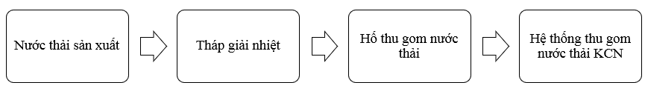
Hình 3-4: Quy trình xử lý nước thải sản xuất của cơ sở
Do đặc thù ngành nhuộm, nước thải phát sinh từ quá trình nhuộm chỉ sẽ có nhiệt độ cao, vì vậy chủ cơ sở đã đầu tư 01 tháp giải nhiệt để làm mát nước thải sản xuất trước khi dẫn về hệ thống thu gom nước thải của KCN.
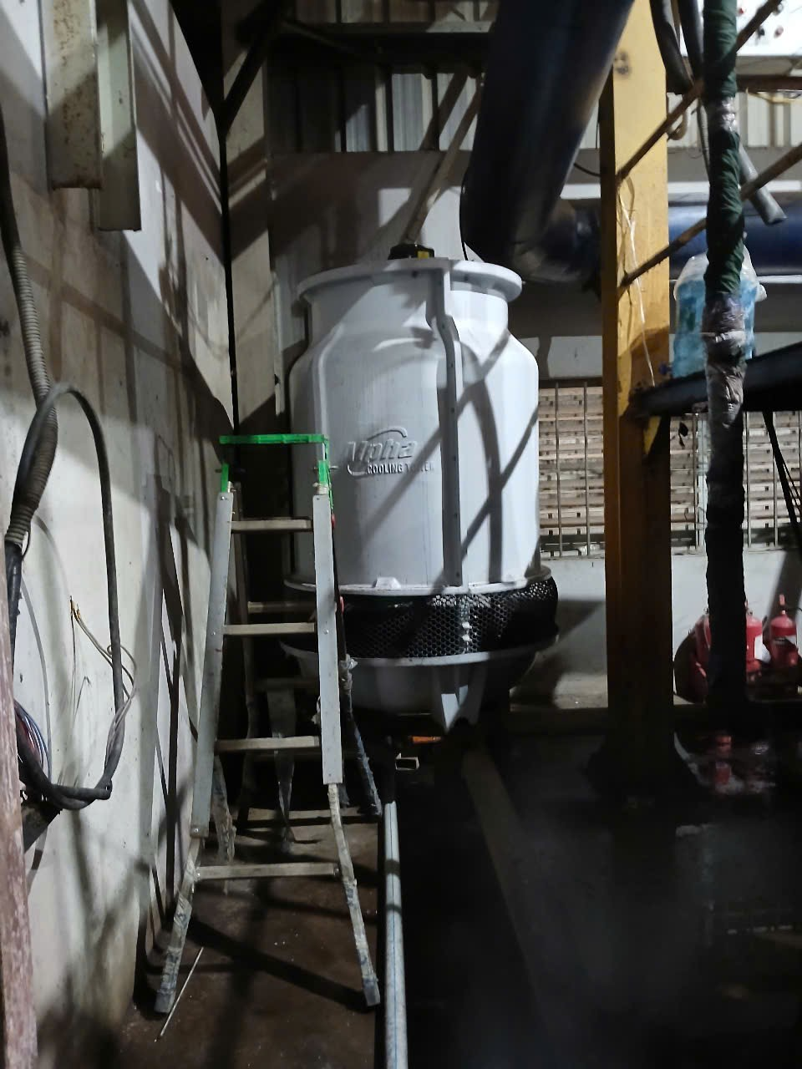
Hình 3-5: tháp giải nhiệt
Thông số kỹ thuật của tháp giải nhiệt của cơ sở như sau:
- Model: APC-20RT
- Khả năng giải nhiệt: 78.000 Kcal/hr.
- Lưu lượng nước giải nhiệt 260l/min
- Kích thước: 1580 x 1200 mm
- Mortor quạt: ½ HP
- Đường kính cánh quạt: 670 mm
- Lưu lượng gió: 180m³/min
- Đơn vị cung cấp tháp giải nhiệt: Công ty cổ phần kỹ thuật công nghiệp Alpha Việt Nam;
Địa chỉ: Sao biển 23 – 117, Vinhomes Ocean Park, Gia Lâm, Hà Nội.

Công trình, biện pháp xử lý bụi, khí thải

Hệ thống xử lý bụi, khí thải từ công đoạn nhuộm và sấy chỉ

Nguồn phát sinh
Tại công đoạn này phát sinh chủ yếu mùi, hơi hóa chất.
Cơ sở sử dụng máy nhuộm chỉ.
Hơi hóa chất phát sinh từ các máy nhuộm và máy sấy chủ yếu là hơi nước và hóa chất. Các loại hóa chất sử dụng tại công đoạn ngấm hóa chất này bao gồm chất ngấm ABC- T, chất đều màu Albatex, chất chống tạo bọt, chất trợ nhuộm CH₃COOH, thuốc nhuộm các loại: thuốc nhuộm hoạt tính, thuốc nhuộm hoàn nguyên và thuốc nhuộm hoạt tính. Trong đó thuốc nhuộm phân tán, thuốc nhuộm hoạt tính có thành phần gốc azo có khả năng tạo thành 4-aminoazobenzen, thông thường dưới điều kiện phản ứng tạo ra anilin (C₆H₅NH₂) và 1,4-phenylendiamin, thuốc nhuộm hoàn nguyên trong thành phần có lignin, alkali và sản phẩm phản ứng với Na₂SO₃ và Formadehit chiếm 20-50% (tùy loại màu thuốc nhuộm) và các hợp chất Propanenitrile, 3,3 –[[4-[ (2-cyano-4-nitrophenyl)azo] phenyl] iminobis; 2,4,7,9-tetranethyldec-5-yne-4,7, -diol; 1-hydroxy-4- [[4-[9methylsulphonyl) oxy] phenyl]amino].
Qua quá trình nghiên cứu để thực hiện cơ sở, chủ cơ sở đã xác định lượng hóa chất nhuộm ngấm vào vải ước tính vảo khoảng 6-7%. Còn lại theo đường nước thải và bay hơi;
Như đã đánh giá ở phần trên, lượng hóa chất sử dụng cho công đoạn nhuộm là tương đối nhiều, hơn nữa lượng hóa chất này sử dụng chính tại các máy nhuộm nên để giảm thiểu triệt để tác động của hơi hóa chất đến môi trường xung quanh cũng như sức khỏe của cán bộ công nhân viên làm việc tại nhà máy và các khu vực lân cận thì cơ sở đã lắp đặt hệ thống thu gom và xử lý hơi hóa chất từ công đoạn nhuộm.

Hệ thống xử lý hơi hóa chất
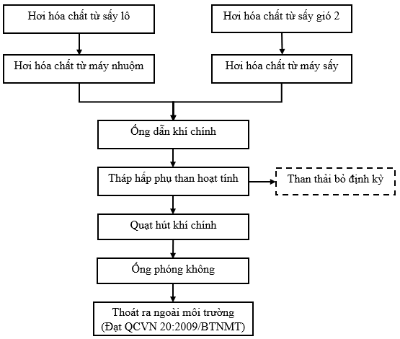
Hình 3-6: Sơ đồ hệ thống xử lý hơi hóa chất từ công đoạn nhuộm và sấy
Hơi, mùi hóa chất phát sinh từ quá trình nhuộm và sấy được thu gom bằng đường ống thu gom nhỏ rồi dẫn vào đường ống dẫn khí chính. Hơi, mùi hóa chất sau đó đi qua tháp hấp phụ, với vật liệu hấp phụ là than hoạt tính trong tháp hấp phụ được bố trí than hoạt tính. Hơi, mùi hóa chất sau khi đi qua tháp hấp phụ được quạt hút khí chính hút và đẩy ra ngoài môi trường qua ống phóng không.
Hơi, mùi hóa chất đã xử lý đi lên đỉnh tháp, thoát ra ngoài qua ống phóng không. Khí thải sau xử lý đạt QCVN 20:2009/BTNMT.
Than hoạt tính được thay thế định kỳ (khoảng 6 tháng/1 lần) khi than đã hết hoạt tính. Lượng than thải bỏ được thu gom và thuê đơn vị có đủ chức năng vận chuyển đi xử lý theo đúng quy định.
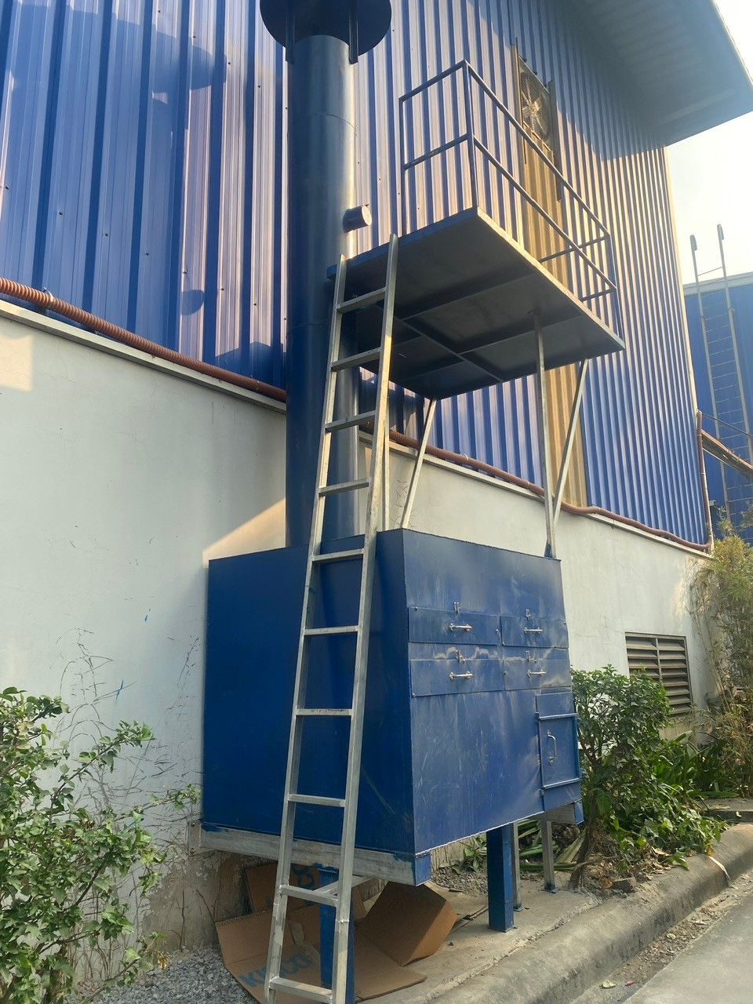
Hình 3-7: Hình ảnh hệ thống xử lý hơi hóa chất từ quá trình nhuộm và sấy chỉ
* Thông số kỹ thuật của hệ thống xử lý hơi hóa chất
Bảng 3-3: Thông số kỹ thuật của hệ thống xử lý hơi hóa chất
TT | Hạng mục | Thông số kỹ thuật | Đơn vị | Số lượng
1 | Ống dẫn khí nhánh | - Vật liệu: Inox 304  - Kích thước: D 400mm  - Chiều dài: L= 1m | Ống | 17
2 | Ống dẫn khí chính | - Vật liệu: Thép CT3 sơn chống gỉ  - Kích thước 1: D 400mm, tổng chiều dài 30m | Hệ | 1
3 | Quạt hút khí chính | - Loại: Li tâm, truyền động gián tiếp  - Lưu lượng: Q = 8.000 m³/h  - Cột cáp: H= 1000Pa  - Công suất: 7,5kW, 380V/ 50Hz;  - Vật liệu: Thép CT3 | Cái | 1
4 | Tháp hấp phụ than hoạt tính | - Vật liệu: Thép CT3, sơn chống gỉ  - Kích thước: D*R*C = 1500*1500*1200mm  - Bao gồm 4 tầng than hoạt tính  - Bao gồm sàn thao tác, cầu thang lên xuống, điểm lấy mẫu khí thải | HỆ | 1
5 | Ống phóng không | - Vật liệu: Thép CT3, sơn chống gỉ  - Kích thước: D 400mm  - Chiều cao: 10.000mm | Ống | 1
6 | Tủ điện điều khiển | Tủ điện: Loại tủ trong nhà; vật liệu thép sơn tĩnh điện; bao gồm các thiết bị đóng cắt; nút bấm, đèn báo. Hoạt động theo 2 chế độ: Tự động + thủ công  Cáp điện: LS/ Cadisun + ống luồn cáp | LÔ | 1

Công trình, biện pháp lưu giữ, xử lý chất thải rắn thông thường

Nguồn, thành phần, tải lượng phát sinh chất thải thông thường
- Chất thải sinh hoạt:
+ Thành phần: Thực phẩm thừa, vỏ đồ ăn, vỏ chai nhựa, túi nilong, vỏ hoa quả, rau củ,…
+ Lượng phát sinh:
Trung bình khối lượng chất thải rắn sinh hoạt phát sinh là 0,5kg/người /ngày. Hiện nay nhà máy đang có 50 lao động làm việc tại các phân xưởng và phòng ban, tổng lượng chất thải sinh hoạt phát sinh là 25kg/ngày. Tương đương 7,8 tấn/năm.
Hiện tại lượng cán bộ công nhân viên của nhà máy đã đạt mức ổn định, không bổ sung thêm lao động trong thời gian tới. Vì vậy lương chất thải phát sinh từ hoạt động sinh hoạt của nhà máy vẫn giữ nguyên 7,8 tấn/năm trong giai đoạn hoạt động đạt công suất tối đa.
- Chất thải công nghiệp không nguy hại:
+ Thành phần: Bìa carton, giấy photo thải, bao bì, vỏ thùng đựng nguyên vật liệu, ống nhựa, … cụ thể lượng chất thải phát sinh như sau:
Bảng 3-4: Lượng chất thải công nghiệp thông thường không nguy hại phát sinh
TT | Thành phần | Khối lượng (Kg/năm) |  | Đơn vị
TT | Thành phần | Hiện nay | Hoạt động tối đa công suất | Đơn vị
1 | Giấy, thùng carton từ khu vực văn phòng | 290 | 414,3 | Kg/năm
2 | Bao gói nguyên liệu, sản phẩm | 750 | 1.071,4 | Kg/năm
3 | Hàng may mặc nhuộm lỗi | 470 | 671,4 | Kg/năm
 | Tổng | 1.510 | 2.157,1 | Kg/năm

Công trình, biện pháp lưu giữ chất thải thông thường
- Đối với chất thải rắn sinh hoạt: Công ty tiến hành phân loại chất thải ngay tại nguồn. Hiện tại, công ty đã thành lập đội vệ sinh môi trường để thu gom toàn bộ chất thải phát sinh về kho chứa và vệ sinh khuôn viên Công ty đảm bảo luôn sạch sẽ. Chủ cơ sở lưu giữ chất thải sinh hoạt bằng thùng chuyên dụng có dung tích 200l, sau đó nhân viên của cơ sở sẽ bàn giao cho đơn vị có chức thu gom và xử lý theo đúng quy định.
- Đối với chất thải rắn công nghiệp thông thường: Tại các vị trí của các chuyền sản xuất đều bố trí 1 thùng chứa chất thải loại 200 lít bằng nhựa cứng để công nhân bỏ rác, sau khi đầy được bộ phận thu gom tập trung vào thùng chứa chất thải tập trung tại các đầu chuyền sau đó được công nhân vệ sinh vận chuyển về khu lực lưu giữ chất thải thông thường của công ty có diện tích 5 m² tại phía cuối nhà xưởng. Chất thải được xếp gọn và lưu giữ bằng các bao bì mềm.
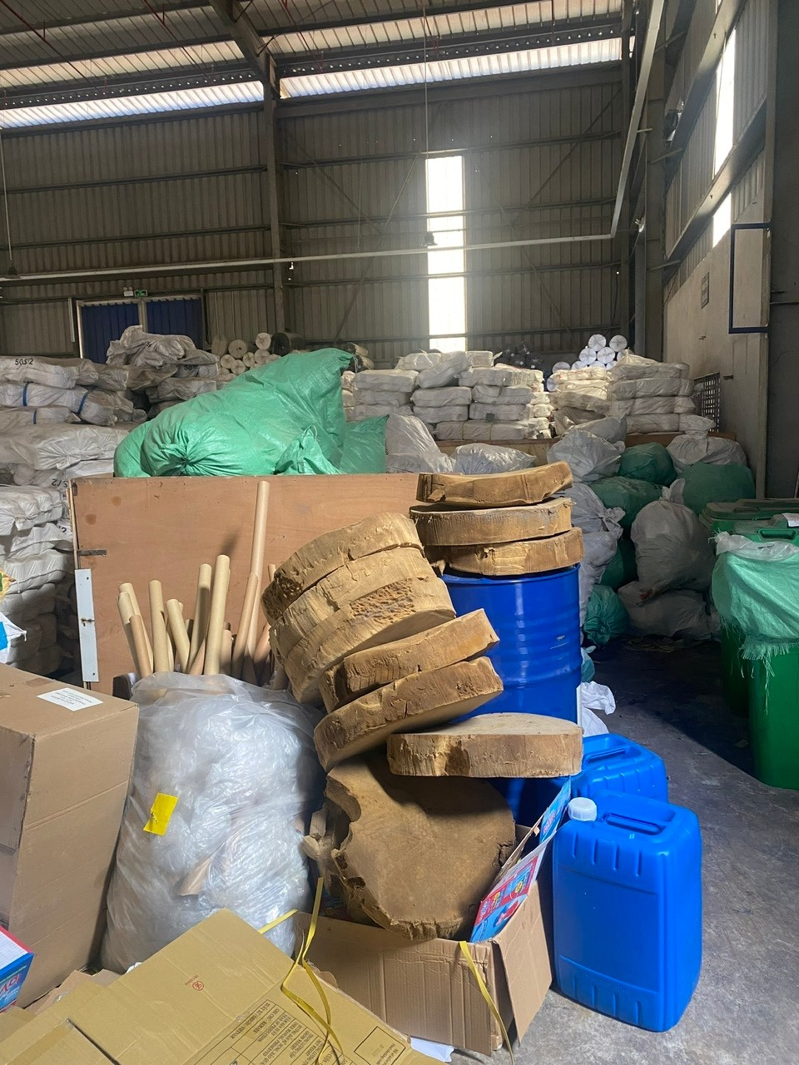
Hình 3-8: Hình ảnh khu vực lưu giữ chất thải công nghiệm thông thường của nhà máy
Công ty đã ký hợp đồng với đơn vị có chức đến vận chuyển và xử lý theo quy định.(Hợp đồng đính kèm phần phụ lục).
- Đối với bùn thải tại các hố ga, các bể phốt, hệ thống xử lý nước thải, nước mưa và cặn từ bể dập bụi của hệ thống xử lý khí thải Công ty hợp đồng với đơn vị có chức năng định kỳ đến hút và đem đi xử lý theo quy định.

Công trình, biện pháp lưu giữ, xử lý chất thải nguy hại

Nguồn và tải lượng phát sinh
Thành phần và khối lượng chất thải nguy hại phát sinh trong quá trình sản xuất của nhà máy như sau:

Bảng 3-5: Lượng chất thải nguy hại phát sinh
TT | Loại chất thải nguy hại | Khối lượng (kg/năm) |  | Trạng thái tồn tại | Phân loại
TT | Loại chất thải nguy hại | Hiện nay | Tối đa công suất | Trạng thái tồn tại | Phân loại
1 | Giẻ lau, găng tay dính dầu | 25 | 36 | Rắn | Mã số: 18 02 01
2 | Dầu động cơ, hộp số và bôi trơn tổng hợp thải | 90 | 129 | Lỏng | Mã số: 17 02 03
3 | Bao bì nhựa cứng (đã chứa chất khi thải ra là CTNH) thải | 300 | 429 | Rắn | Mã số: 18 01 03
4 | Mực in (loại có các thành phần nguy hại trong nguyên liệu sản xuất) thải | 0,6 | 1 | Rắn/lỏng | Mã số: 08 02 01
5 | Phần màu và chất nhuộm thải có thành phần nguy hại | 24 | 34 | Rắn/lỏng | Mã số: 10 02 02
6 | Bóng đèn huỳnh quang thải | 2,4 | 3 | Rắn | Mã số: 16 01 06
7 | Than hoạt tính thải | 80 | 114 | Rắn | Mã số: 12 01 04
 | Tổng | 522 | 746

Công trình, biện pháp thu gom, lưu giữ
- Biện pháp lưu giữ, xử lý:
+ Sau khi thu gom, vận chuyển CTNH về khu vực lưu trữ thì công ty tiến hành phân loại CTNH thành các loại và sử dụng bao bì, thiết bị chuyên dụng đáp ứng các yêu cầu chung theo thông tư số 02/2022/TT-BTNMT: Quy định về QLCTNH, để đóng gói, lưu chứa CTNH.
+ Công ty đã bố trí 01 khu lưu giữ chất thải nguy hại có mái che, các loại chất thải nguy hại được chứa trong thùng chứa chuyên dụng, có dung tích 50 lít. Bên ngoài các thùng chứa có dán nhãn và mã chất thải nguy hại. Khu lưu giữ chất thải nguy hại có chiều cao 3 m, nền đổ bê tông, lợp mái tôn, bên ngoài có biển báo và được cách ly với các khu vực khác. Trong khu lưu giữ có rãnh thu và hố thu phòng ngừa sự cố rò rỉ chất thải ra ngoài.
+ Biển cảnh báo: Được lắp tại mỗi ngăn, ở vị trí đúng với tầm nhìn của mọi người, hoặc cao hơn một chút và dấu hiệu biển gồm hình tam giác đều, nền tam giác màu vàng, viền đen với các biểu tượng màu đen và chữ màu đen (nếu có) tương ứng với tính chất của loại chất thải và ý nghĩa cảnh báo theo TCVN 6707:2009.
+ Biện pháp xử lý: Công ty đã kí hợp đồng với đơn vị có chức năng.
+ Công ty đã xây gờ bao quanh toàn bộ khu vực đặt thùng chứa chất thải nguy hại với độ cao khoảng 10 cm, bố trí đường ống thu gom và có hố thu gom kích thước khoảng 1 m³, trường hợp chất thải nguy hại dạng lỏng bị đổ hoặc chảy tràn công ty mở van khóa để thu gom vào các thùng chứa và thuê xử lý theo quy định.

Công trình, biện pháp giảm thiểu tiếng ồn, độ rung
Nguồn phát sinh:
- Hoạt động của hệ thống xử lý khí thải
Biện pháp giảm thiểu tiếng ồn, độ rung của cơ sở
Để giảm tiếng ồn, độ rung, chủ cơ sở áp dụng các biện pháp sau:
- Giảm thiểu tiếng ồn tại nguồn bằng việc cân bằng động các cơ cấu quay, thiết kế các bộ phận giảm âm.
- Đối với các thiết bị không thể cách ly (máy bơm, quạt gió..), tại các ống hút, ống đẩy sử dụng các mối nối mềm. Lắp các chi tiết giảm ồn và rung, gioăng cao su, lò xo giảm chấn.
- Thường xuyên bảo dưỡng thay thế phụ tùng thiết bị đúng quy trình của nhà sản xuất, đảm bảo máy móc, thiết bị hoạt động ổn định.
- Bố trí khu vực đặt máy phát điện dự phòng, hệ thống xử lý nước thải riêng biệt cách xa khu vực làm việc của CBCNV nhà máy.

Phương án phòng ngừa, ứng phó sự cố môi trường

Đối với hệ thống xử lý khí thải
Công ty đã tham khảo và đưa ra một số sự cố có thể gặp phải trong quá trình vận hành hệ thống xử lý nước thải tập trung của nhà máy và đưa ra phương án phòng ngừa, ứng phó khi có sự cố như sau:
+ Sự cố về hệ thống xử lý hơi hóa chất từ quá trình nhuộm, sấy;
Thường xuyên kiểm tra, định kỳ bảo trì, bảo dưỡng hệ thống: chụp hút, quạt hút; định kỳ thay thế vật liệu hấp phụ (than hoạt tính). Khi xảy ra sự cố thì Cơ sở cho ngừng ngay sản xuất để khắc phục xong sự cố thì mới tiến hành vận hành nạp liệu để tiếp tục sản xuất.
- Những người vận hành các công trình xử lý được đào tạo các kiến thức về nguyên lý và hướng dẫn vận hành an toàn các công trình xử lý, hướng dẫn bảo trì, bảo dưỡng thiết bị.
- Trong trường hợp xảy ra sự cố không vận hành được hệ thống xử lý, dự án sẽ dừng hoạt động nhằm đảm bảo không gây ô nhiễm môi trường trong quá trình sản xuất. Sau khi sự cố được khắc phục và bảo đảm hiệu quả xử lý, dự án mới đi vào hoạt động trở lại.
- Người chịu trách nhiệm thực hiện: Nhân viên bảo dưỡng trong ca làm việc.

Phòng ngừa ứng phó sự cố cháy nổ
- Lắp đặt hệ thống báo cháy tại các vị trí có tiềm ẩn nguy cơ chảy nổ.
- Bố trí hệ thống chữa cháy họng nước vách tường, có hệ chữa cháy chủ đạo bằng nước, trụ chữa cháy, hệ thống chữa cháy tự động sprinkler, chữa cháy bằng bọt, hệ thống chữa cháy bằng khí (CO₂ cho khu vực chống nổ, FM200 cho phòng điện) hệ phụ trợ là bình bột chữa cháy cá nhân. Khi đám cháy mới phát sinh, còn cháy nhỏ thì có thể dùng phương tiện chữa cháy ban đầu là bình chữa cháy cá nhân để dập lửa.
- Tuyên truyền nâng cao ý thức, năng lực và tập huấn công tác PCCC cho toàn bộ CBCNV làm việc tại Dự án.
- Thường xuyên kiểm tra, bảo dưỡng và sửa chữa hệ thống PCCC.
- Chủ dự án bố trí đội an toàn PCCC để tuần tra thường xuyên và xử lý kịp thời khi sự cố xảy ra.
- Các phương tiện, thiết bị phòng cháy chữa cháy được bố trí, lắp đặt theo tiêu chuẩn, quy phạm TCVN 2622-95, bao gồm các thiết bị sau: Bình CO2, bình bọt, họng nước cứu hoả và hệ thống thiết bị vòi phun nước chữa cháy được bố trí trong từng bộ phận sản xuất và đặt ở những địa điểm thao tác thuận lợi.
- Các máy móc, thiết bị sản xuất phải đảm bảo về yêu cầu kỹ thuật, thường xuyên kiểm tra, bảo dưỡng định kỳ tránh trường hợp trập điện, cháy nổ xảy ra.
- Chủ dự án nghiêm túc thực hiện các điều kiện an toàn về PCCC theo Luật phòng cháy chữa cháy hiện hành.
- Khi xảy ra sự cố cháy nổ, lập tức phải thực hiện ngay các biện pháp ứng cứu, các quy trình ứng phó sự cố khẩn cấp nhằm giảm thiểu tối đa thiệt hại về người và kinh tế.

Sự cố tai nạn lao động
+ Phòng ngừa:
- Quy định về trang phục, đầu tóc gọn gàng trong khi làm việc và trang bị đầy đủ thiết bị bảo hộ lao động cho công nhân;
- Cấm sử dụng điện thoại di động, làm việc riêng trong giờ làm việc;
- Đào tạo, huấn luyện các kỹ năng làm việc cho người mới được tuyển dụng;
- Đề ra các nội quy an toàn lao động, hướng dẫn cụ thể về vận hành an toàn cho máy móc, thiết bị, đồng thời kiểm tra chặt chẽ và có biện pháp xử lý đối với các cá nhân, tổ nhóm vi phạm;
- Tuyên truyền và nâng cao nhận thức về an toàn lao động cho người công nhân;
- Kiểm tra thiết bị an toàn, gương chiếu hậu của phương tiện vận tải để tránh các tai nạn không đáng có xảy ra.
+ Ứng phó:
Khi sự cố xảy ra tùy theo mức độ của tai nạn mà thực hiện các biện pháp ứng phó khác nhau nhưng về cơ bản qua các bước như sau:
- Khi phát hiện sự cố người phát hiện cần nhận biết được mức độ nguy hiểm của tai nạn và thông báo cho giám đốc sản xuất hoặc trưởng bộ phận sản xuất để cho dừng hoạt động và thực hiện thao tác cứu chữa người bị tai nạn.
- Thực hiện các biện pháp sơ cứu kịp thời: Các phương pháp sơ cứu khẩn cấp là các biện pháp cấp cứu tạm thời ban đầu nhằm cứu hộ sinh mạng và tránh tai biến khi người lao động bị tai nạn mà chưa có sự chăm sóc của các bác sỹ. Khi xảy ra tai nạn cần phải:
- Kiểm tra xem nạn nhân có bị chảy máu, gãy xương, nôn hay không.
- Kiểm tra xem nạn nhân có còn tỉnh táo, còn thở, mạch còn hay không.
* Sự cố rò rỉ dầu mỡ, hóa chất
Quá trình lưu trữ nguyên vật liệu, dầu mỡ, hóa chất có thể xảy ra các sự cố rò rỉ gây ô nhiễm môi trường và sự cố cháy nổ. Để phòng ngừa sự cố này có thể xảy ra, công ty thực hiện các biện pháp sau:
Khu vực xuất - nhập hàng hóa:
+ Khi hàng vào kho, công ty có bộ phận kiểm tra chất lượng. Ở khâu này kiểm soát và tách riêng các bao bì bị đổ vỡ và rách trong quá trình nhận hàng tại cảng và vận chuyển.
+ Nhân viên được huấn luyện thường xuyên trong vận hành xe nâng để đảm bảo không xảy ra đổ bể hàng hóa trong quá trình vận hành, thường xuyên kiểm tra thiết bị nâng chuyển để đảm bảo an toàn trước khi tiến hành xếp dỡ các kiện hàng.
Kho chứa nguyên liệu, thành phẩm:
+ Ưu tiên sử dụng Pallet chắc chắn. Các pallet hàng nhận vào đều được quấn màng co để tránh lăn đổ, xê dịch.
+ Các lô hàng không được xếp sát trần kho và không cao quá 2m.
+ Các thùng hàng luôn được kiểm tra thường xuyên để đảm bảo nắp thùng luôn ở tình trạng đóng kín.
- Khu vực sản xuất:
+ Công nhân được huấn luyện kỹ thuật các thao tác sản xuất để đảm bảo không để rơi vãi nguyên liệu hóa chất ra ngoài môi trường.
Khi có sự cố tràn đổ hóa chất cho sản xuất trong nhà máy, công ty thực hiện các biện pháp để khắc phục như sau:
1. Di tản mọi người không có nhiệm vụ ra khỏi khu vực đổ tràn hóa chất
2. Sử dụng đồ bảo hộ phù hợp: Áo dài, Bao giày, Găng tay, khẩu trang.
3. Vứt bỏ những mảnh kính và những mảnh vụn khác (nếu có) bằng cách dùng miếng lót thấm. Để trong một thùng thích hợp dành cho vật bén nhọn.
4. Thấm dịch tràn đổ bằng vải thấm và chứa trong túi bịt kín.
5. Chứa tất cả những vật liệu bị vấy nhiễm háo chất trong túi bịt kín.
6. Tất cả túi bịt kín và vật liệu bị nhiễm chứa trong thùng chuyên dụng đựng chất thải nguy hại và vận chuyển về khu lưu giữ chất thải nguy hại để lưu giữ tạm thời.

Công trình, biện pháp bảo vệ môi trường khác
Ngoài các biện pháp, trang thiết bị để bảo vệ môi trường, công ty còn cho trồng nhiều cây xanh xung quanh nhà xưởng. Khu vực xanh xung quanh nhà xưởng không chỉ giúp tạo ra bầu không khí trong lành, mà còn hấp thụ bớt lượng khí thải phát sinh từ quá trình sản xuất của nhà xưởng, từ quá trình vận chuyển của các ô tô vận chuyển nguyên, vật liệu, và khí thải phát sinh từ hoạt động đi lại của CBCNV nhà máy.

: NỘI DUNG ĐỀ NGHỊ CẤP GIẤY PHÉP MÔI TRƯỜNG

Nội dung đề nghị cấp phép đối với nước thải
Nước thải của dự án bao gồm nước thải hoạt sau bể tự hoại và nước thải sinh hoạt sau bể tự hoại và nước thải sản xuất được thải ra hệ thống thu gom, xử lý nước thải của KCN dệt may Phố Nối. Vì vậy Dự án không thuộc đối tượng cấp phép đối với nước thải.
Công trình, biện pháp thu gom, xử lý nước thải của dự án như sau:
- Nguồn phát sinh:
+ Nước thải sinh hoạt của nhà máy;
+ Nước thải sản xuất phát sinh từ công đoạn nhuộm;
+ Nước thải sản xuất phát sinh từ phòng nhuộm mẫu.
- Dòng nước thải: 01 dòng nước thải tại hố ga đấu nối nước thải với KCN Dệt may Phố Nối (nước thải sinh hoạt sau bể tự hoại và nước thải sản xuất)
- Lưu lượng: 58,2 m³/ngày đêm
- Giá trị giới hạn các chất ô nhiễm: Các chất ô nhiễm và giá trị giới hạn của các chất ô nhiễm theo dòng nước thải: Các chất ô nhiễm đặc trưng và giới hạn nồng độ các thông số ô nhiễm được phép đấu nối vào hệ thống thu gom và xử lý nước thải tập trung của KCN Dệt may Phố Nối được thể hiện chi tiết trong bảng số liệu dưới đây:
Bảng 4-1: Giới hạn thông số và nồng độ chất ô nhiễm trong nước thải
STT | Thông số | Đơn vị | Tiêu chuẩn đấu nối nước thải vào KCN Dệt may Phố Nối
1 | TSS | - | 300
2 | Sunfua | ºC | 1
3 | Coliform | Pt/Co | 6.000
4 | BOD₅ | mg/l | 250
5 | Xyanua | mg/l | 0,1
6 | pH | mg/l | 5-9
7 | Nhiệt độ | mg/l | 40
8 | Tổng N | mg/l | 60
9 | Cl dư | mg/l | 0,81
10 | Clorua | mg/l | 400
11 | COD | mg/l | 800
12 | Độ màu | Pt-Co | 750
13 | Dầu mỡ khoáng | mg/l | 4
- Vị trí đấu nối: Hố ga đấu nối với hệ thống thu gom nước thải của KCN dệt may Phố Nối có tọa độ (theo hệ tọa độ VN 2000 kinh tuyến trục 105⁰30’, múi chiếu 3⁰⁾:
+ X (m): 2 315 073
+ Y (m): 558 627
- Phương thức xả thải: tự chảy;
- Chế độ xả thải: liên tục 24h

Nội dung đề nghị cấp phép đôi với khí thải

Nguồn phát sinh khí thải
- Nguồn 01: Khí thải từ công đoạn nhuộm chỉ
- Nguồn 02: Khí thải từ công đoạn sấy chỉ

Lưu lượng, vị trí xả thải
Lưu lượng và vị trí xả khí thải như sau:
Bảng 4-2: Lưu lượng, vị trí xả khí thải
STT | Dòng khí thải | Lưu lượng | Vị trí xả thải
STT | Dòng khí thải | Lưu lượng | X (m) | Y (m)
1 | 01 dòng khí thải từ công đoạn nhuộm và công đoạn sấy chỉ sau hệ thống xử lý khí thải | 8.000 m³/h | 2.315.065 | 558.654

Giá trị giới hạn các chất ô nhiễm

Bảng 4-3: Giá trị các chất ô nhiễm đối với khí thải
STT | Thông số | Đơn vị | GHCP
1 | Lưu lượng | m³/giờ | -
2 | HCHO | mg/Nm³ | 20
3 | C₆H₅NH₂ | mg/Nm³ | 19
Ghi chú : GHCP giới hạn cho phép gồm :
- QCVN 20:2009/BTNMT - Quy chuẩn kỹ thuật Quốc gia về khí thải công nghiệp đối với bụi và các chất hữu cơ

Chế độ, phương thức xả thải
- Phương thức xả thải: Cưỡng bức bằng quạt hút
- Chế độ xả thải: Gián đoạn theo ca sản xuât

Nội dung đề nghị cấp phép với tiếng ồn, độ rung
- Nguồn phát sinh:
+ Nguồn số 1: hoạt động của hệ thống xử lý khí thải
- Vị trí phát sinh:
+ Nguồn số 1: X (m): 2.315.065; Y (m): 558.655
- Giá trị giới hạn đối với tiếng ồn, độ rung theo quy chuẩn kỹ thuật môi trường:
Bảng 4-4: Giá trị giới hạn đối với tiếng ồn
STT | QCVN 26:2010/BTNMT |  | Ghi chú
STT | Từ 6-21 giờ (dBA) | Từ 21-6 giờ dBA) | Ghi chú
1 | 70 | 55 | Khu vực thông thường
Bảng 4-5: Giá trị giới hạn đối với độ rung
STT | QCVN 27:2010/BTNMT |  | Ghi chú
STT | Từ 6-21 giờ | Từ 21-6 giờ | Ghi chú
1 | 70 | 60 | Khu vực thông thường
Ghi chú:
+ QCVN 26:2010/BTNMT - Quy chuẩn kỹ thuật quốc gia về tiếng ồn;
+ QCVN 27:2010/BTNMT - Quy chuẩn kỹ thuật quốc gia về độ rung;

Nội dung đề nghị của cơ sở thực hiện dịch vụ xử lý chất thải nguy hại (nếu có)
Cơ sở “Nhà máy Youngwoo Vina III” tại Khu công nghiệt dệt may Phố Nối, xã Liêu Xá, huyện Yên Mỹ và phường Dị Sử, thị xã Mỹ Hào, tỉnh Hưng Yên không thực hiện dịch vụ xử lý chất thải nguy hại.

Nội dung đề nghị cấp phép của cơ sở có nhập khẩu phế liệu từ nước ngoài làm nguyên liệu
Cơ sở “Nhà máy Youngwoo Vina III” tại Khu công nghiệt dệt may Phố Nối, xã Liêu Xá, huyện Yên Mỹ và phường Dị Sử, thị xã Mỹ Hào, tỉnh Hưng Yên không nhập khẩu phế liệu từ nước ngoài làm nguyên liệu sản xuất.

Nội dung đề nghị cấp phép đối với chất thải:
a, Nguồn phát sinh:
- Chất thải rắn sinh hoạt: Phát sinh từ hoạt động sinh hoạt, ăn uống của công nhân viên tại cơ sở;
- Chất thải rắn công nghiệp thông thường: Phát sinh từ hoạt động sản xuất tại cơ sở;
- Chất thải rắn nguy hại: Phát sinh từ hoạt động sản xuất tại cơ sở.
b, Khối lượng, chủng loại chất thải phát sinh:
- Chất thải rắn sinh hoạt: 7,8 tấn/năm
- Chất thải rắn công nghiệp thông thường:
Bảng 4-6: Khối lượng chất thải công nghiệp thông thường
TT | Thành phần | Khối lượng | Đơn vị
1 | Giấy, thùng carton từ khu vực văn phòng | 414,3 | Kg/năm
2 | Bao gói nguyên liệu, sản phẩm | 1.071,4 | Kg/năm
3 | Hàng may mặc nhuộm lỗi | 671,4 | Kg/năm
 | Tổng | 2157,1 | Kg/năm
+ Chất thải rắn nguy hại:

Bảng 4-7: Lượng chất thải nguy hại phát sinh
TT | Loại chất thải nguy hại | Khối lượng | Trạng thái tồn tại | Phân loại
1 | Giẻ lau, găng tay dính dầu | 36 | Rắn | Mã số: 18 02 01
2 | Dầu động cơ, hộp số và bôi trơn tổng hợp thải | 129 | Lỏng | Mã số: 17 02 03
3 | Bao bì nhựa cứng (đã chứa chất khi thải ra là CTNH) thải | 429 | Rắn | Mã số: 18 01 03
4 | Mực in (loại có các thành phần nguy hại trong nguyên liệu sản xuất) thải | 1 | Rắn/lỏng | Mã số: 08 02 01
5 | Phần màu và chất nhuộm thải có thành phần nguy hại | 34 | Rắn/lỏng | Mã số: 10 02 02
6 | Bóng đèn huỳnh quang thải | 3 | Rắn | Mã số: 16 01 06
7 | Than hoạt tính thải | 114 | Rắn | Mã số: 12 01 04
 | Tổng | 746
c, Thiết bị, hệ thống, công trình lưu giữ chất thải:
- Đối với chất thải rắn sinh hoạt: Công ty tiến hành phân loại chất thải ngay tại nguồn. Hiện tại, công ty đã thành lập đội vệ sinh môi trường để thu gom toàn bộ chất thải phát sinh về kho chứa và vệ sinh khuôn viên Công ty đảm bảo luôn sạch sẽ, chất thải sinh hoạt được lưu chứa trong thùng chuyên dụng có thể tích 200l, sau đó nhân viên của cơ sở sẽ bàn giao cho đơn vị có chức năng thu gom và xử lý theo đúng quy định.
- Đối với chất thải rắn công nghiệp thông thường: Tại các vị trí của các chuyền sản xuất đều bố trí 1 thùng chứa chất thải loại 200 lít bằng nhựa cứng để công nhân bỏ rác, sau khi đầy được bộ phận thu gom tập trung vào thùng chứa chất thải tập trung tại các đầu chuyền sau đó được công nhân vệ sinh vận chuyển về khu vực lưu giữ chất thải thông thường của công ty có diện tích 5 m² ở phía cuối nhà máy.
Công ty đã ký hợp đồng với đơn vị có chức năng đến vận chuyển và xử lý theo quy định.(Hợp đồng đính kèm phần phụ lục).
- Đối với chất thải nguy hại, Công ty đã bố trí 01 khu lưu giữ chất thải nguy hại có mái che, các loại chất thải nguy hại được chứa trong các thùng chứa chuyên dụng. Bên ngoài các thùng chứa có dán nhãn và mã chất thải nguy hại.. Khu lưu giữ chất thải nguy hại có chiều cao 3 m, nền đổ bê tông, xây gạch bao và lợp mái tôn, bên ngoài có biển báo và được cách ly với các khu vực khác. Trong khu lưu giữ có rãnh thu cao khoảng 10 cm và hố thu phòng ngừa sự cố rò rỉ chất thải ra ngoài thể tích khoảng 1 m³.

: KẾT QUẢ HOẠT ĐỘNG VÀ TÌNH HÌNH THỰC HIỆN CÔNG TÁC BẢO VỆ MÔI TRƯỜNG CỦA CƠ SỞ

Thông tin chung về tình hình thực hiện công tác bảo vệ môi trường của cơ sở
Tại thời điểm Cơ sở lập báo cáo đề xuất cấp giấy phép môi trường của Cơ sở “Nhà máy Youngwoo Vina III”, Công ty TNHH Youngwoo Vina III đã hoàn thiện các công trình bảo vệ môi trường sau:
- 01 hệ thống xử lý hơi hóa chất từ công đoạn nhuộm và sấy;
- 01 khu vực lưu giữ chất thải rắn thông thường diện tích 5m²
- 01 Hệ thống thu gom nước thải sinh hoạt và nước thải sản xuất.

Kết quả hoạt động của công trình xử lý nước thải
Theo thống kê của cơ sở, lượng nước thải phát sinh trong năm 2023 và 2024 lần lượt là 12.838 m³ và 13.224 m³, nước thải phát sinh từ hoạt động của cơ sở được đấu nối với Hệ thống xử lý nước thải của KCN để xử lý đạt các yêu cầu cao hơn về bảo vệ môi trường.
Tháng 4/2025, Chủ cơ sở đã bổ sung tháp giải nhiệt để giảm nhiệt độ nước thải sản xuất trước khi dẫn về hệ thống thu gom nước thải của KCN. Kết quả đánh giá chất lượng nước thải của cơ sở trước khi đấu nối về HTTG nước thải của KCN như sau:
Bảng 5-1: Kết quả quan trắc nước thải bổ sung
Stt | Thông số | Đơn vị | Kết quả |  | GHCP
Stt | Thông số | Đơn vị | Ngày 10/4/2025 | Ngày 11/4/2025 | GHCP
1 | pH | - | 7,49 | 6,02 | 5 – 9
2 | Nhiệt độ | ºC | 26,9 | 32,7 | 40
3 | BOD₅ (20ºC)** | mg/L | 4,8 | 132,4 | 250
4 | COD** | mg/L | 9,5 | 234,4 | 800
5 | Tổng chất rắn lơ lửng (TSS)** | mg/L | 20 | 18 | 300
6 | Tổng Nitơ** | mg/L | <9 | <9 | 60
7 | Độ màu** | Pt/Co | 5 | 96 | 750
8 | Sunfua (tính theo H₂S)** | mg/L | KPH  (LOD=0,02) | KPH (LOD=0,02) | 1
9 | Clo dư** | mg/L | KPH  (LOD=0,3) | KPH (LOD=0,3) | 0,81
10 | Clorua (Cl⁻) | mg/L | 41,3 | 87,3 | 400
11 | Tổng xianua | mg/L | KPH (LOD=0,002) | KPH (LOD=0,002) | 0,1
12 | Dầu mỡ khoáng** | mg/L | <0,3 | 0,8 | 4
13 | Coliform** | MPN/100ml | 210 | 320 | 6.000
*Phiếu kết quả được đính kèm trong phụ lục của báo cáo
Ghi chú:
- GHCP: Tiêu chuẩn đấu nối nước thải vào KCN Dệt may Phố Nối
Nhận xét: Kết quả quan trắc nước thải cho thấy nước thải phát sinh của cơ sở đáp ứng yêu cầu nước thải đầu ra của Khu công nghiệp Dệt may Phố Nối.

Kết quả hoạt động của công trình xử lý bụi, khí thải
Kết quả quan trắc môi trường bổ sung đối với khí thải của cơ sở được thống kê trong bảng sau:
Bảng 5-2: Kết quả quan trắc khí thải bổ sung
Stt | Thông số | Đơn vị | Kết quả |  | QCVN 20:2009/BTNMT
Stt | Thông số | Đơn vị | Ngày 24/2/2025 | Ngày 11/4/2025 | QCVN 20:2009/BTNMT
1 | Lưu lượng | m³/h | 5.408 | 5.405 | -
2 | Anilin | mg/Nm³ | KPH (MDL=0,2) | KPH (MDL=0,2) | 19
3 | Formanldehyt | mg/Nm³ | KPH (MDL=0,3) | KPH (MDL=0,3) | 20
*Phiếu kết quả được đính kèm trong phụ lục của báo cáo
Ghi chú:
- QCVN 20:2009/BTNMT: Quy chuẩn kỹ thuật quốc gia về khí thải công nghiệp đối với một số chất hữu cơ.
Nhận xét:
Qua kết quả quan trắc môi trưởng bổ sung cho thấy khí thải đầu ra sau hệ thống xử lý khí thải của cơ sở hoạt động ổn định, đáp ứng yêu cầu về chất lượng khí thải trước khi thoát ra ngoài môi trường.

KẾ HOẠCH VẬN HÀNH THỬ NGHIỆM VÀ CHƯƠNG TRÌNH QUAN TRẮC MÔI TRƯỜNG CỦA CƠ SỞ

Kế hoạch vận hành thử nghiệm công trình xử lý chất thải
Theo quy định tại khoản 4, điều 21, thông tư số 02/2022/BTNMT ngày 10/01/2022 của Bộ Tài nguyên và Môi trường quy định chi tiết thi hành một số điều của Luật Bảo vệ môi trường, Khoản 13, Điều 1 Nghị định 05/2025/NĐ-CP ngày 06/01/2025 của Bộ Tài nguyên và Môi trường Sửa đổi, bổ sung một số điều của Nghị định số 08/2022/NĐ-CP ngày 10/01/2022 của Chính Phủ quy định chi tiết một số điều của Luật bảo vệ môi trường, việc đo đạc, lấy mẫu bụi, khí thải để phân tích, đánh giá hiệu quả cho từng công trình, thiết bị xử lý chất thải của cơ sở được quy định như sau:
Bảng 6-1: Kế hoạch vận hành thử nghiệm các công trình xử lý chất thải đã hoàn thành của cơ sở
TT | Công trình xử lý chất thải | Chương trình vận hành thử nghiệm
1 | Công trình xử lý hơi hóa chất từ dây chuyền nhuộm liên tục | Thời gian vận hành thử nghiệm: 4 tháng kể từ ngày có Giấy phép môi trường
2 | Hố gom thu gom nước thải sinh hoạt và nước thải sản xuất trước khi đấu nối vào HTTG nước thải của KCN

Kế hoạch quan trắc chất thải, đánh giá hiệu quả xử lý của các công trình, thiết bị xử lý chất thải
Theo quy định tại khoản 5, điều 21, thông tư số 02/2022/BTNMT ngày 10/01/2022 của Bộ Tài nguyên và Môi trường quy định chi tiết thi hành một số điều của Luật Bảo vệ môi trường, Điểm b, Khoản 8, Điều 1, Thông tư 07/2025/TT-BTNMT ngày 28/02/2025 của Bộ Tài nguyên và Môi trường Sửa đổi, bổ sung một số điều của Thông tư số 02/2022/TT-BTNMT ngày 10/01/2022 của Bộ trường Bộ Tài nguyên và Môi trường quy định chi tiết thi hành một số điều của Luật Bảo vệ môi trường, việc quan trắc chất thải do chủ dự án đầu tư, cơ sở tự quyết định nhưng phải đảm bảo quan trắc ít nhất 03 mẫu đơn trong 03 ngày liên tiếp của giai đoạn vận hành ổn định các công trình xử lý chất thải.
Kế hoạch chi tiết về thời gian dự kiến lấy mẫu khí thải trước khi xả ra môi trường được thể hiện chi tiết trong bảng dưới đây:
Bảng 6-2: Kế hoạch lấy mẫu vận hành thử nghiệm các công trình xử lý chất thải
Số lần | Tần suất | Số mẫu | Vị trí | Thông số | Quy chuẩn so sánh
I.Giám sát môi trường nước thải
03 lần | 1 mẫu/lần | 03 mẫu | mẫu khí thải sau xử lý tại ống phóng không của hệ thống xử lý hơi hóa chất từ dây chuyền nhuộm liên tục | Lưu lượng, HCHO, C₆H₅NH₂ | QCVN 20:2009/ BTNMT
II. Giám sát môi trường nước thải
03 lần | 03 ngày liền tiếp | Lấy 03 mẫu trong 03 mẫu ngày liên tiếp tại hố gom nước thải sinh hoạt và nước thải sản xuất trước khi đấu nối vào HTTG nước thải của KCN |  | pH, nhiệt độ, độ màu, TSS, BOD₅, COD, Sunfua, tổng N, Clo dư, Clorua, Xyanua, dầu mỡ khoáng, Coliform | Tiêu chuẩn đấu nối nước thải vào KCN Dệt may Phố Nối
Trước khi cơ sở đi vào VHTN công trình BVMT công ty sẽ gửi Thông báo tới sở tài nguyên và môi trường tỉnh Hưng Yên theo quy định tại khoản 5 điều 31, nghị định 08/2022/NĐ-CP ngày 10/01/2022 của Chính phủ Quy định chi tiết một số điều của Luật Bảo vệ môi trường.
c, Tổ chức có đủ điều kiện hoạt động dịch vụ quan trắc môi trường dự kiến phối hợp để thực hiện kế hoạch:
Dự kiến giai đoạn vận hành thử nghiệm, Chủ đầu tư sẽ phối hợp với đơn vị có đủ điều kiện hoạt động dịch vụ quan trắc về môi trường, dự kiến là Trung tâm Quan trắc – thông tin Tài nguyên và Môi trường tỉnh Hưng Yên thực hiện quan trắc khí thải, đánh giá hiệu quả của công trình xử lý khí thải.
Thông tin đơn vị phối hợp thực hiện:
- Tên đơn vị: Trung tâm Quan trắc – thông tin Tài nguyên và Môi trường;
Địa chỉ trụ sở chính: Số 437 Nguyễn Văn Linh, thành phố Hưng Yên, tỉnh hưng Yên
Điện thoại: 02216 256 999
Giấy chứng nhận đủ điều kiện hoạt động dịch vụ quan trắc của Trung tâm Quan trắc – thông tin Tài nguyên và Môi trường: Vimcerts 161;
Chứng nhận đạt tiêu chuẩn ISO/IEC 17025:2017 số hiệu Vilas 894

Chương trình quan trắc chất thải định kỳ
Dự án không thuộc đối tượng phải thực hiện quan trắc định kì theo quy định tại điều 97 và 98 nghị định 08/2022/NĐ-CP ngày 10/01/2022.

: CAM KẾT CỦA CHỦ CƠ SỞ

Chủ cơ sở xin cam kết:
- Chúng tôi cam kết rằng những thông tin, số liệu nêu trên là đúng sự thực; nếu có gì sai trái, chúng tôi hoàn toàn chịu trách nhiệm trước pháp luật.
- Cam kết đảm bảo xử lý các nguồn phát sinh chất thải do hoạt động của cơ sở nằm trong giới hạn cho phép của Tiêu chuẩn, Quy chuẩn kỹ thuật môi trường và các yêu cầu về bảo vệ môi trường khác có liên quan như:
QCVN 07:2009/BTNMT – Quy chuẩn kỹ thuật quốc gia về ngưỡng chất thải nguy hại.
QCVN 20:2009/BTNMT– Quy chuẩn kỹ thuật quốc gia về khí thải công nghiệp đối với các chất hữu cơ.
QCVN 26:2010/BTNMT– Quy chuẩn kỹ thuật quốc gia về tiếng ồn.
QCVN 27:2010/BTNMT– Quy chuẩn kỹ thuật quốc gia về độ rung.
- Cam kết chịu trách nhiệm, thực hiện đền bù và khắc phục ô nhiễm môi trường trong trường hợp xảy ra các sự cố, rủi ro môi trường do triển khai thực hiện dự án.
- Cam kết chỉ đưa dự án đi vào vận hành khi CCN hoàn thành xây dựng hệ thống thu gom, xử lý nước thải tập trung theo quy định.
- Cam kết chịu trách nhiệm trước Pháp luật nước Cộng hòa xã hội chủ nghĩa Việt Nam nếu xảy sự cố gây ô nhiễm môi trường và vi phạm các tiêu chuẩn Việt Nam./.

